Государственное автономное профессиональное образовательное учреждение Чукотского автономного округа
«Чукотский полярный техникум посeлка Эгвекинот»

Неделя специальных дисциплин по специальности
35.02.07 «Механизация сельского хозяйства»
в Чукотском полярном техникуме поселка Эгвекинот

МЕТОДИЧЕСКАЯ РАЗРАБОТКА

Эгвекинот, 2016

Разработчик: Головачев С.С.

Неделя специальных дисциплин по специальности 35.02.07 «Механизация сельского хозяйства»

Методическая разработка внеклассных мероприятий

Эгвекинот, 2016. – 56 с.

В данной методической разработке представлены материалы и сценарии олимпиад по профессиональному модулю «Подготовка тракторов, автомобилей и СХТ к работе», дисциплине «Техническая механика», «Инженерная и компьютерная графика» классного часа «Встреча с инспектором ГОСТЕХНАДЗОР», мастер классы по работе с ГСМ

Данная методическая разработка имеет рекомендательный характер и предназначена
преподавателям специальных дисциплин. Она может быть использована при подготовке и проведении внеклассных мероприятий по специальным дисциплинам для малых и больших аудиторий.

Методическая разработка рассмотрена на методической комиссии преподавателей техникума, протокол № 7 от 11.04.2016 г.

Содержание

- Введение
- Открытие недели специальных дисциплин
- Положение об Олимпиаде в Чукотском полярном техникуме поселка Эгвекинот
- Олимпиада «Поехали»
  - Сценарий
  - Задания по Олимпиаде
  - Протокол олимпиады
- Мастер-класс по работе с ГСМ
- Олимпиада «Техническая механика»
  - Задания по Олимпиаде
  - Протокол олимпиады
- Встреча с главным специалистом-экспертом, государственным инженером инспектором ГОСТЕХНАДЗОР по Иультинскому району
- Презентация силовых агрегатов автотракторной техники
- Диагностика общепрофессиональных компетенций
- Олимпиада по «Инженерной и компьютерной графике»
  - Сценарий
  - Задания по Олимпиаде
  - Протокол олимпиады
- Заключение

Введение

Какими качествами должен обладать «новоиспеченный» специалист? Именно этот вопрос задает общество.
Не будем забывать, что общество сегодня – это постоянно меняющиеся информационные технологии и новые экономические условия развития жизни.
Сегодня востребован специалист, который не только овладевает знаниями, умениями и навыками, но и реализует себя благодаря этим знаниям: развивает свой творческий потенциал, вступает в личностно-значимые коммуникации с окружающими людьми, культурой, проявляет охранительное отношение к природе и т.д. Повышается ценность личности, ее человеческих качеств, в связи с чем, меняется и отношение к образованию. Наиболее подходящим к этим критериям оценки подходит специальность техник-механик.
С целью овладения указанным видом профессиональной деятельности и соответствующими профессиональными компетенциями обучающийся в ходе освоения профессионального модуля должен обладать следующими общепрофессиональными компетенциями:
- Понимать сущность и социальную значимость своей будущей профессии, проявлять к ней устойчивый интерес.
- Организовывать собственную деятельность, выбирать типовые методы и способы выполнения профессиональных задач, оценивать их эффективность и качество.
- Принимать решения в стандартных и нестандартных ситуациях и нести за них ответственность.
- Осуществлять поиск и использование информации, необходимой для эффективного выполнения профессиональных задач,
- профессионального и личностного развития.
- Использовать информационно-коммуникационные технологии в профессиональной деятельности.
- Работать в коллективе и в команде, эффективно общаться с коллегами, руководством, потребителями.
- Брать на себя ответственность за работу членов команды (подчиненных), за результат выполнения заданий
- Самостоятельно определять задачи профессионального и личностного развития, заниматься самообразованием, осознанно планировать повышение квалификации
- Ориентироваться в условиях частой смены технологий в профессиональной деятельности
- Исполнять воинскую обязанность, в том числе с применением полученных профессиональных знаний (для юношей).
Значение слова "техник" берет свои корни из греческого слова «technike» и переводится как «искусство». В начале все, что было сделано руками, обозначалось именно этим словом. В эпоху Возрождения подход к технической деятельности стал более основательным. В этот период времени все больше возрастает интерес к производству разного рода механизмов и устройств. В связи с этим стали появляться различные заводы, и как следствие, стали более востребованы разные технические специальности. Сегодня техник – это человек, который способен самостоятельно распланировать порядок своей работы и полностью сосредоточиться на деле. В большинстве своем профессия техника заключается в умственном труде, приеме и переработке информации. С ростом технического прогресса и сам специалист должен постоянно обновлять свои знания.
Но умственного труда для современного общества недостаточно. Для удовлетворения растущих потребностей человечество вынуждено выполнять огромный объём работы во всех сферах деятельности. Чтобы облегчить себе этот непосильный труд, люди используют технику. Но чем больше функций выполняет такое оборудование, тем больше вероятности, что оно сломается.
Механик — это специалист, который занимается ремонтом и обслуживанием одного или нескольких видов техники (самоходной, тракторной, автомобильной и т.д.)
Повышение качества подготовки специалистов среднего звена требует постоянного совершенствования всей системы обучения, поисков новых организационных форм и методов как в аудитории на теоретических занятиях, так и на внеурочных мероприятиях. Особой формой совместной творческой деятельности педагогического коллектива и студентов являются предметные недели, олимпиады, конкурсы. Такая неделя проходила и в стенах Чукотского полярного техникума поселка Эгвекинот.

Открытие недели специальных дисциплин

Количество выступающих - 6
Звучит звук мотора, одновременно выходят 2-е учащихся (продолжительность 15 сек.)
1 студент: Ну что, снова мотор выдает не на все 6000? Дымит я смотрю в темную
2 студент: Да, думал может обойдется заменой маслосъемных колпачков, но компрессия показала, что надо вскрывать ЦПГ. Думаю, капиталка, т.к. двигатель перегревается, цилиндры - эллипсообразные
1 студент: Я тебе больше скажу нужно расточить блок под ремонтный размер, заменить поршни, шатуны, масляный насос, МСК, все прокладки, головки прошлифовать, очистные операции провести и т.д. Кроме того, не забывай про притирку колец, что через 800 км все должно притереться как по – маслу.
3 студент: В прошлый раз была похожая проблема и у меня, тестировали сканматиком показывал пропуск зажигания 2-ой цилиндр при прогретом двигателе.
4 студент: Ты о чем вообще? Сканматик выверяет неисправность ЭБУ, а тут дело пахнет далеко не диагностикой!
5 студент: Ребят, а может тут вообще кавитация патрубков и разгерметизация всей системы?
Все вместе: Ага! Вот Валер, помолчи, пожалуйста
6 студент: Тут наверное надо вот что сказать: у тебя когда последний раз ТО было?
1 студент: В феврале 13-го.
6 студент: Ого! Ты что так машину гробишь? У тебя в сервисной ведь написано 15 000 км, плюс допускаем погрешность 5%. Итого 15 750 км. А у тебя я смотрю уже все 25!
1 студент: Я дилерам своим не верю, нужно самому погазовать несколько лет, изучить своего коня и тогда никакие рекомендации не нужны
7 студент (Настя): Простая методика существует!!!!
Замеряем компрессию как по букварю с отключенной подачей топлива с полностью заряженной АКБ и полностью открытой заслонкой.
После этого заливаем в цилиндр с минимальной компрессией моторного масла и повторяем замер. есть изменения - кольца, нет – клапана! Вот и все!
Все вместе: Ну ты голова, Насть!
7 студент (Настя): Да что вы тут все разумничались, ведь у вас неделя спецдисциплин на носу, а я так понимаю тут конь еще не валялся, правда, Семен Сергеевич?

Выходит заместитель директора по УПР Головачев С.С. и оглашает план проведения недели специальных дисциплин в группе ТМ 02-14 специальности 35.02.07 «Механизация сельского хозяйства»

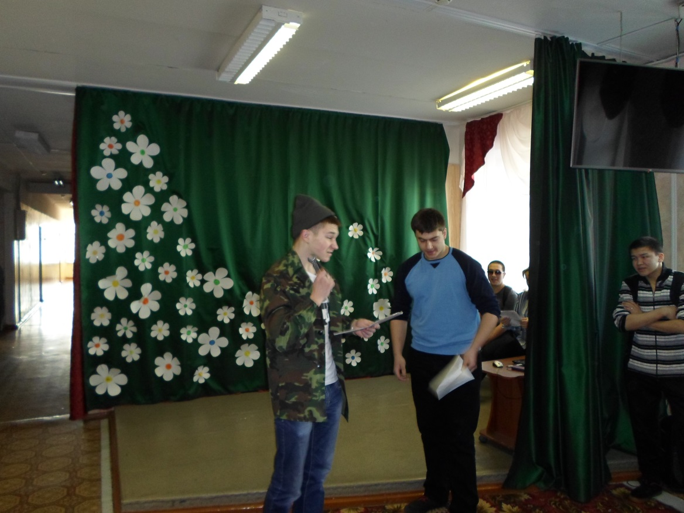

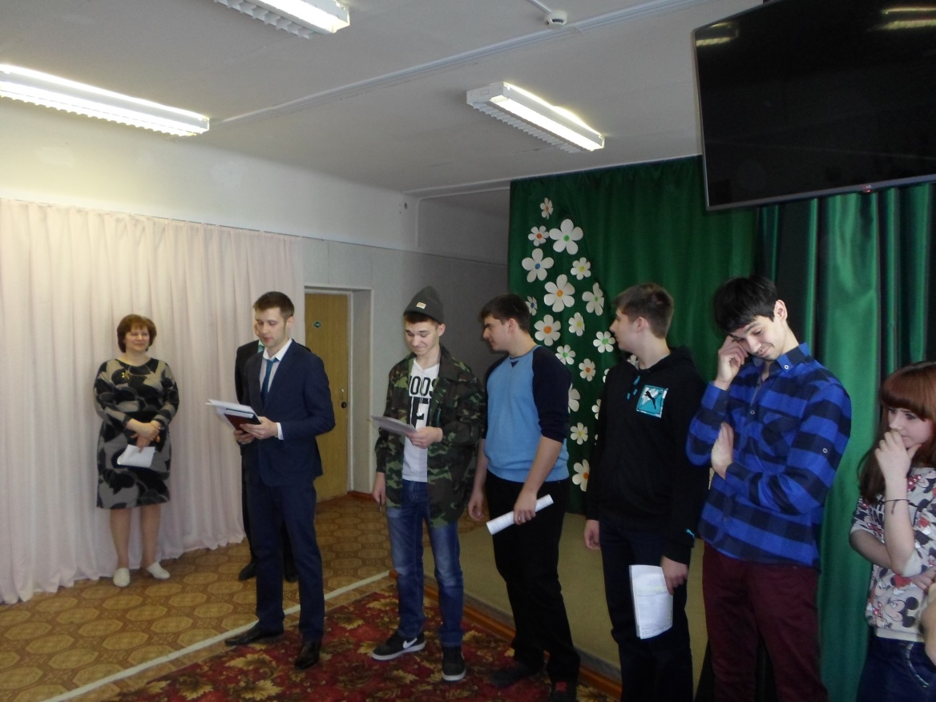
Рис. 1 Открытие недели специальных дисциплин в группе ТМ 02-14 (линейка)

Утверждаю:
Директор Чукотского полярного
техникума поселка Эгвекинот
С.Н. Гаврилов_____________

План проведения недели специальных дисциплин в группе ТМ 02-14
21.03.2016г.-25.03.2016г.
День недели | Наименование мероприятия | Представители мероприятия | Время проведения | Место проведения
Понедельник | Олимпиада по ПМ «Подготовка тракторов и автомобилей к работе» | Группа  ТМ 02-14  С.Н. Гаврилов  Н.А. Лукин  С.С. Головачев | 08:30-12:10 | 305 аудитория
Вторник | Мастер класс по работе с ГСМ | Группа  ТМ 02-14 | 10:05-10:35 | Холл 2-го этажа
 | Диагностика общепрофессиональных компетенций | Группа  ТМ 02-14  Е.А. Белецкая | 10:35-12:10 | 305 аудитория
Среда | Презентация узлов и механизмов автотракторной техники  в рамках дисциплины «Назначение и общее устройство автотракторной техники» | Группа  ТМ 02-14 | 10:05-10:35 | Холл 2-го этажа
 | Олимпиада по дисциплине «Техническая механика» | Группа  ТМ 02-14  С.Н. Гаврилов  Н.А. Лукин  С.С. Головачев | 08:30-10:05 | 305 аудитория
 | Поход на предприятие «Чукотская торговая компания» | С.С. Головачев  Группа  ТМ 02-14 | 10:35-12:10 | Гаражи ЗАО «Чукотская торговая компания»
Четверг | Тематическая игра-квест «Поехали» | Сотрудники техникума  Группа  ТМ 02-14 | 15:00-16:35 | Территория техникума
Пятница | Олимпиада по дисциплине «Инженерная графика» | Группа  ТМ 02-14  С.Н. Гаврилов  Н.А. Лукин  С.С. Головачев  Н.В. Небылица | 08:30-12:10 | 202 аудитория
 | Встреча с главным инспектором ГОСТЕХНАДЗОР по Иультинскому району | Группа  ТМ 02-14 | - | -
*Для участия в мероприятиях «Недели специальных дисциплин группы ТМ 02-14» приглашаются все обучающиеся СПО
Принято на заседании «Утверждаю»
Педагогического Совета Директор
Чукотского полярного техникума Чукотского полярного техникума
посёлка Эгвекинот посёлка Эгвекинот
«____» _________2016г. ______________/С.Н.Гаврилов
Протокол №____ «___» _______2016 г.

ПОЛОЖЕНИЕ
Об Олимпиаде
в Государственном автономном профессиональном образовательном учреждении
Чукотского автономного округа
«Чукотский полярный техникум поселка Эгвекинот»

п. Эгвекинот, 2016 год

I Общие положения

1.1. Настоящее Положение разработано в соответствии со статьей 34.п. 22 Федерального закона от 29.12.2012 г. № 273-ФЗ «Об образовании в Российской Федерации» и с учетом Положений по олимпиадам Всероссийского значения.
1.2. Олимпиады в техникуме проводятся в течение учебного года в рамках предметных недель по дисциплинам, изучаемым студентами на основе программ обучения.
1.3. Олимпиады проводятся для студентов 1-4 курсов. Количество участников не ограничивается.
1.4. Олимпиады носят открытый характер.

II Цели и задачи олимпиады

2.1.Олимпиады проводятся в целях:
- развития у студентов способностей к самостоятельному приобретению знаний, умений и навыков
- повышение интереса к изучаемой дисциплине и развития интереса к будущей профессии;
- закрепления и углубления знаний и умений, полученных в процессе теоретического и практического обучения;
- выявления качества подготовки выпускаемых специалистов и дальнейшего совершенствования их мастерства;
- выявление талантливых студентов, их поддержка и поощрение, развитие творческих способностей студентов;
- воспитание у студентов здорового духа конкурентной борьбы, стремления к победе.
2.2 Основные задачи Олимпиады:
- проверять уровень знаний по изучаемой дисциплине;
- совершенствовать навыки самостоятельной работы и развитие профессионального мышления;
- развивать умения самостоятельной работы с различными источниками информации;
- повышать ответственность студентов за выполняемую работу, способность самостоятельно эффективно решать проблемы в области профессиональной деятельности;
- расширять круг профессиональных умений по выбранной специальности;
- проверять профессиональную готовность будущего специалиста к самостоятельной трудовой деятельности;
- проверять способности студентов к системному действию в профессиональной ситуации, анализу и проектированию своей деятельности.

III Порядок и организация проведения

3.1. Сроки проведения олимпиад регламентируются в планах учебно-воспитательной и методической работы техникума и утверждаются директором.
3.2. Состав оргкомитета и жюри определяются методической комиссией преподавателей и методической комиссией преподавателей общеобразовательных дисциплин и утверждаются заместителем директора по учебной работе.
3.3. Олимпиада включает выполнение теоретического, практического или конкурсных заданий.
3.4. Разработчиками теоретических и практических заданий являются преподаватели, ведущие учебные дисциплины по которым проводятся олимпиады, а также преподаватели спецдисциплин, имеющие междисциплинарные связи с дисциплинами Олимпиады.
3.5. Преподавателями осуществляется подготовка студентов к олимпиадам, к выполнению творческих и проектных заданий.
3.6. Задания рассматриваются руководителями методических комиссий преподавателей и преподавателей общеобразовательных дисциплин и утверждаются заместителем директора по учебной работе.
3.8. Каждому участнику олимпиады предоставляется вариант работы.
3.9. Запрещается пользоваться справочной литературой.
3.10. Работа выполняется на листах со штампом образовательного учреждения.
3.11. По окончании контрольного времени работы собираются членами жюри для оценки выполненного задания.

IV Функции оргкомитета и жюри

4.1. Для проведения олимпиады в техникуме создается оргкомитет и жюри, состав и полномочия которого утверждаются директором техникума.
4.2. Функции оргкомитета:
- определяет форму проведения олимпиады и осуществляет ее организационно-методическое обеспечение;
- формирует состав жюри, который утверждается приказом директора;
- устанавливает регламент проведения олимпиады;
- обеспечивает непосредственное проведение олимпиады;
- рассматривает совместно с жюри апелляции участников олимпиады и принимает окончательные решения по результатам их рассмотрения;
- награждает победителей и призеров олимпиады;
- утверждает список победителей и призеров;
- анализирует отчеты жюри.
4.3. Жюри формируется из ведущих преподавателей.
4.4. Функции жюри:
- осуществляет проверку работ участников олимпиад;
- составляет отчеты по итогам;
- отмечает работу преподавателей, чьи студенты стали победителями и призерами;
- представляет в Оргкомитет протоколы заседаний, материалы и экспертные заключения выполненных заданий, списки победителей с указанием занятых мест;
- вносит предложения в Оргкомитет по вопросам, связанным с совершенствованием организации проведения и методического обеспечения олимпиад.

V Порядок подачи и рассмотрения апелляций

5.1.В случае несогласия участника олимпиады с выставленными баллами, он может после окончания разбора заданий подать апелляцию в оргкомитет
5.2. Оргкомитет создает апелляционную комиссию, в состав которой входят представители оргкомитета и жюри (не менее трех человек).
5.3.При рассмотрении апелляции присутствует участник олимпиады, подавший ее.
5.4. По результатам рассмотрения апелляции принимается одно из следующих решений: удовлетворить апелляцию и изменить выставленные баллы или отклонить апелляцию и оставить выставленные баллы без изменения.
5.5. В первом случае в протоколы проверки работ участников вносится соответствующее изменение.

VI Подведение итогов и награждение участников

7.1. Председателем жюри является заместитель директора по УР техникума.
7.2. Победители олимпиад, занявшие 1-3 места, награждаются соответствующими
Дипломами.
7.3. Окончательные результаты проведения олимпиад доводятся до сведения обучающихся путем размещения итоговых таблиц на информационных стендах в техникуме и на Интернет – сайте Чукотского полярного техникума п. Эгвекинот.

Тематическая игра-олимпиада «Заработало»

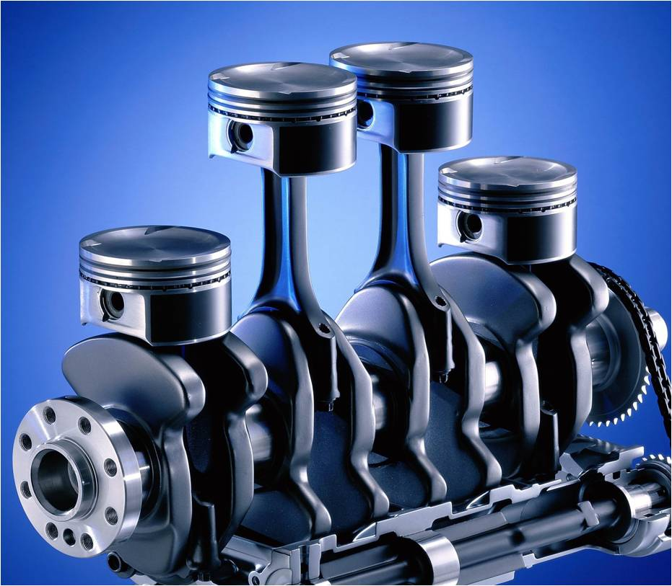
Рис.2 Оформление тематической игры-олимпиады «Заработало» на ЖК-дисплее аудитории

Тематическая игра-олимпиада «Заработало» проводится в группе ТМ 02-14 «Механизация сельского хозяйства» в рамках проведения тематической недели специальных дисциплин. Данная игра использует направление междисциплинарных курсов (МДК):

МДК 01: «Назначение и общее устройство тракторов, автомобилей и СХТ»
МДК 02: «Подготовка тракторов, СХТ и механизмов к работе»

По данным МДК разработаны вопросы по уровню сложности:
- Малый уровень сложности (тест)
- Средний уровень сложности (тест-терминологические определения)
- Высокий уровень сложности (вопрос инженерной направленности: разработать, расшифровать и т.д.)
Причем, в рамках только изученных тем по вышепредставленным дисциплинам, задания предполагают преимущественное направление «Общие понятия о классификации тракторной и автомобильной технике» и «Общее устройство и принцип работы ДВС» (МДК 01) и «Общие сведения о теории надежности тракторов и автомобилей» (МДК 02)
Перед началом игры ведущим объявляются правила игры:
- В игре участвует 2 команды
- В каждой команде участвует равное количество участников
- В каждой команде имеется бригадир (функции бригадира: приоритет в принятии окончательного решения в ответах, а также бригадир лично достает ячейки из мешка аудитора и оглашает, кто покидает команду)
- По результатам прохождения тура отсеивается 1 участник.
- За каждый правильный ответ дается 1 балл. За каждый неточный ответ 0,5 балла, за неправильный 0 баллов
- Решение об отсеве принимают аудиторы (вписывают в ячейку фамилию наименее активного участника, не менее 2-х) по результатам активности в участии бригады
- По результатам прохождения тура теряется 1 участник.
- Общее количество этапов – 7
- Как только в команде остается по 3 участника решение об отсеве принимает непосредственный бригадир, без ячейки. Секретари сохраняют нейтралитет
- Как только остается по 2 участника в каждой команде за командами сохраняется нейтралитет (уже не существует понятия «бригадир»). В этом случае участники делят равное количество вопросов в конкретном этапе. После ответов подводится итог, на какой конкретно вопрос отвечал участник в команде и кто именно допустил ошибку.
- Сначала подсчитывается общее количество баллов
- Проигравшая команда убирает 1 игрока согласно п. 9
- В этом случае победа присуждается другой команде
- После этого начинаются соревнования среди 3 участников (конкурсы капитанов и лучших участников) на время и качество ответов
- После конкурса капитанов оценивается индивидуальная работа участников, в личном зачете. Всего 3 места
Далее участники игры самостоятельно распределяются по командам:
Таблица 1
Техники | Механики
Абубакаров Аслан | Абубакаров Аслан
Жарюк Валерий | Жарюк Валерий
Гордеев Николай | Гордеев Николай
Москвин Богдан | Москвин Богдан
Турдакин Валентин | Турдакин Валентин
Минеев Роман | Минеев Роман
Сорокин Максим | Сорокин Максим
Полунин Алексей | Полунин Алексей

Ведущий представляет команды, аудиторов (секретарей) команд и членов жюри. Далее командам дается 1 минута для самостоятельной организации, согласования действий между собой. Дается старт.
Игра включает следующие разделы и этапы

I этап олимпиады

МДК 01: «Назначение и общее устройство тракторов, автомобилей и СХТ»

Раздел 1
Общие сведения о классификации и маркировке автотракторной техники
1 уровень: Тест
2 уровень: Терминологические определения
3 уровень: Решение практических задач: 3 ед.

Раздел 2
Общие сведения о классификации и параметрах ДВС
1 уровень: Тест
2 уровень: Терминологические определения
3 уровень: Решение практических задач: 3 ед.

Раздел 3
Общие сведения о КШМ
1 уровень: Тест
2 уровень: Терминологические определения
3 уровень: Основные неисправности в КШМ

Раздел 4
Общие сведения о ГРМ
1 уровень: Тест
2 уровень: Терминологические определения
3 уровень: Основные неисправности в ГРМ

Раздел 5
Общие сведения о системе смазки
1 уровень: Тест
2 уровень: Терминологические определения
3 уровень: Основные неисправности в системе смазки

Раздел 6
Общие сведения о системе охлаждения
1 уровень: Тест
2 уровень: Терминологические определения
3 уровень: Основные неисправности в системе охлаждения

Раздел 7
Общие сведения о системе питания бензинового и дизельного двигателя
1 уровень: Тест
2 уровень: Терминологические определения
3 уровень: Основные неисправности в питания бензинового двигателя

II этап олимпиады

МДК 02: «Подготовка тракторов, СХТ и механизмов к работе»

Раздел 1

Общие сведения о теории надежности тракторов и автомобилей
1 уровень: Тест
2 уровень: Терминологические определения
3 уровень: Решение практических задач: 3 ед.

Раздел 2
Основные виды дефектов при проведении ТОиР автотракторной техники
1 уровень: Тест
2 уровень: Терминологические определения
3 уровень: Опорный конспект механизмов образования дефектов

Ниже приведен один из этапов игры – олимпиады:

«Общие сведения о классификации и параметрах ДВС»

Вопросы первого уровня сложности

- Рабочий объем это:
А) объем над поршнем при его положении в НМТ;
Б) объем над поршнем при его положении в ВМТ;
В) сумма полного объема и объема камеры сгорания;
Г) объем, освобождаемый поршнем при его перемещении от ВМТ к НМТ.

- Степень сжатия это:
А) компрессия;
Б) максимальное давление в цилиндре;
В) отношение рабочего объема цилиндра к его полному объему;
Г) отношение полного объема цилиндра к объему камеры сгорания;
Д) отношение объема камеры сгорания к рабочему объему цилиндра.

- Если уменьшить объем камеры сгорания, то увеличится:
А) полный объем;
Б) рабочий объем;
В) степень сжатия,КПД двигателя, склонность двигателя к детонации.

- Сколько полных оборотов совершает коленчатый вал в ДВС за цикл:
А) 1;
Б) 3;
В) 2;
Д) 4.

- Полный объем цилиндра это:
А) объем над поршнем при его положении в НМТ;
Б) объем над поршнем при его положении в ВМТ;
В) сумма полного объема и объема камеры сгорания;
Г) сумма рабочего объема и объема камеры сгорания.
Д) объем, освобождаемый поршнем при его перемещении от ВМТ к НМТ.

- Объем камеры сгорания:
А) разница между полным и рабочим объемами;
Б) объем над поршнем при его положении в НМТ;
В) объем над поршнем при его положении в ВМТ;
Г) сумма полного объема и объема камеры сгорания;
Д) объем, освобождаемый поршнем при его перемещении от ВМТ к НМТ.

- Литраж двигателя:
А) емкость системы смазки;
Б) емкость системы охлаждения;
В) расход топлива в литрах на 100 км;
Г) сумма полных объемов всех цилиндров;
Д) сумма рабочих объемов всех цилиндров.

- Внешняя скоростная характеристика ДВС это:
А) Зависимость мощности и крутящего момента ДВС, от частоты вращения коленчатого вала
Б) Зависимость крутящего момента от мощности ДВС
В) Обратно пропорциональная зависимость скорости автомобиля от угловой скорости вращения коленчатого вала

- Внешняя скоростная характеристика ДВС может быть получена по:
А) …скорости автомобиля или трактора
Б) … эмпирическим формулам С.Р. Лейдермана
В) … значению расхода топлива автомобиля или трактора на 100 км пробега / мото-часов работы.

- Для достижения максимальных тяговых усилий на ведущем мосту автотракторной техники, частота вращения коленчатого вала должна быть:
А) Максимальной
Б) Минимальной
В) Выше средней
Г) Ниже средней

Ключи:
№ вопроса | Правильный ответ
1 | Б
2 | Г
3 | В
4 | В
5 | В
6 | В
7 | Д
8 | А
9 | Б
10 | В

Вопросы второго уровня сложности

Продолжите «своими словами» определение, либо добавьте пропущенное слово
- В дизельном ДВС сжимается …в конце сжатия подается …
- В бензиновом ДВС сжимается … в конце сжатия подается …
- Мертвая точка поршня – это …

Ключи:
- В дизельном ДВС сжимается воздух в конце сжатия подается топливо
- В бензиновом ДВС сжимается топливовоздушная смесьвконце сжатия подается электрическая искра
- Мертвая точка – это крайнее положение поршня в ДВС

Вопросы третьего уровня сложности
- Решите задачу: Диаметр поршня составляет 80 мм, ход поршня S имеет аналогичное значение. Определите объем цилиндра
- Мощность ДВС затрачивается на преодоление сил трения, в рассматриваемом ДВС она составляет 5 кВт. Определите эффективную мощность в л.с., если индикаторная мощность равна 80 л.с.
- Внешняя скоростная характеристика (ВСХ) находится по следующей формуле:
$$Ne=Nen(A\frac{n}{nen}+B\frac{n2}{nen2}-\frac{n3}{nen3})$$

  - Постройте график ВСХ по мощности для ЯМЗ 238, если известно, что $Nen$= 158 кВт, минимальная частота вращения 550 об/мин, максимальная частота вращения 1950 об/мин. Коэффициенты А=0,87 и В =1,13
  - При какой частоте вращения мощность будет наибольшей?

Ключи:
- Рабочий объем ДВС определяется по формуле: V_{h}=πd²S/4. Ответ: 3,14·80²·80/1000=1607,68
- 2. Эффективная мощность Ne = Индикаторная мощность Ni- механическая мощность Nм. 1 кВт = 1,34, тогда Ne= 80-5·1,34=80-6,7=78,3
- Для построения графика ВСХ, необходимо задаться минимум 7 точками (в данном случае 15):

Частота вращения | Мощность, кВт
550 | 76,11
650 | 86,39
750 | 95,65
850 | 123,53
950 | 138,74
….. | …..
1850 | 215,24
1950 | 215,75

Как видно из графика, максимальная мощность будет при 1750 об/мин.

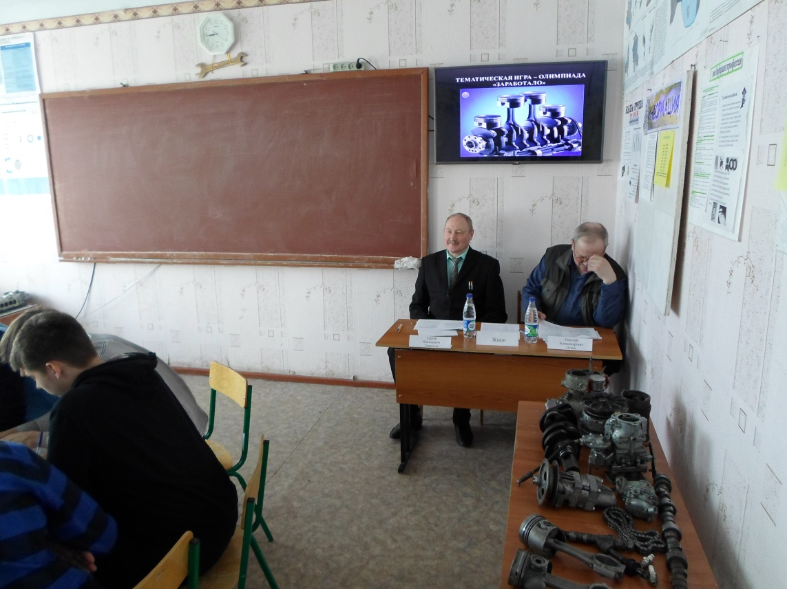
Рис.3 Члены жюри наблюдают за ходом выполнения задания № 1

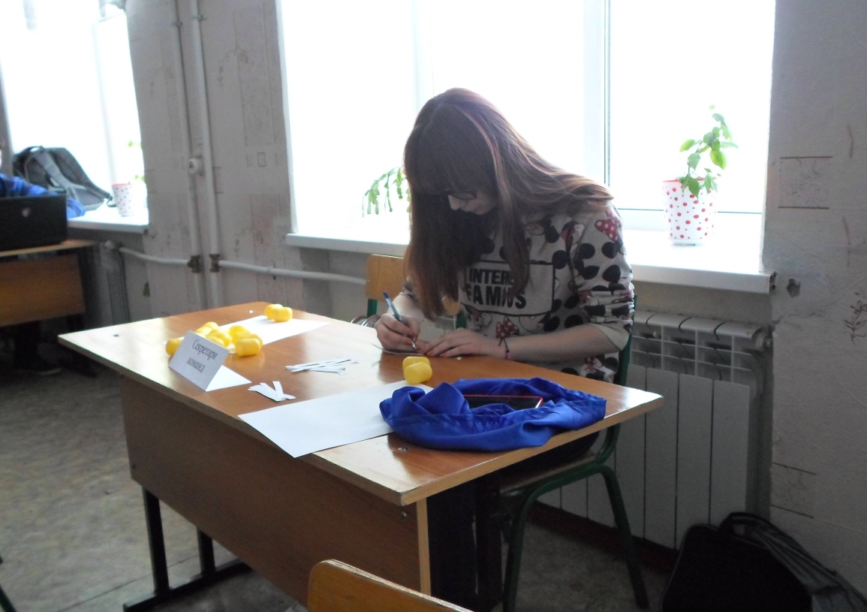
Рис.4 Секретарь команд (он же аудитор) номинирует участников на увольнение…
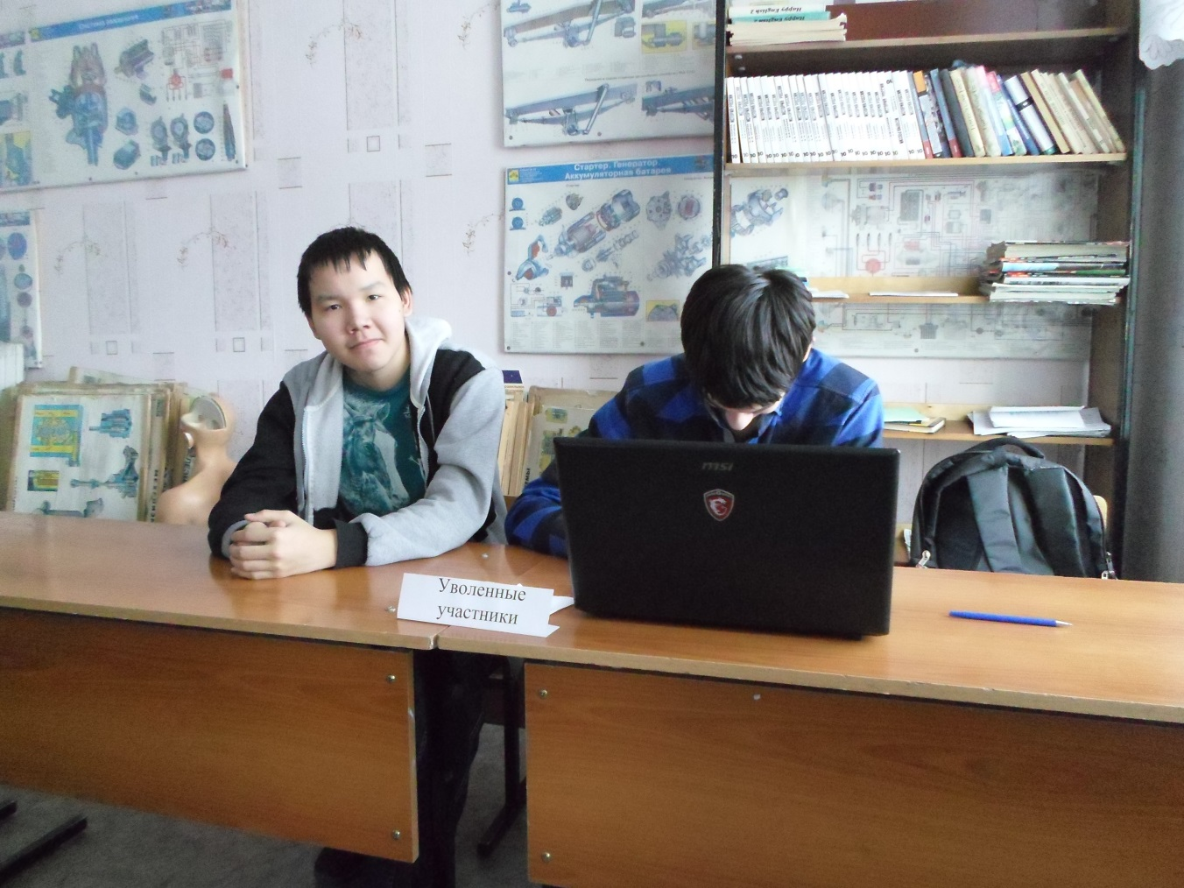
Рис. 5 …и первые уволенные участники с каждой команды

«Газораспределительный механизм»

- На какие основные группы делится газораспределительный механизм:
А) Толкательная, вращательная, ударная группы
Б) Приводная, толкательная, клапанная
В) Шестеренчатая, цепная, ременная, вальная
Г) Кулачковая, золотниковая

- При производстве ГРМ конструктора закладывают определенные требования. Какие требования являются наименее важными с точки зрения надежности ДВС в целом:
А) Хорошее наполнение и очистка цилиндров, достаточная жесткость деталей, простота конструкции и минимальные потери на трение, стойкость изнашиванию контактирующих поверхностей
Б) Хорошее наполнение и очистка цилиндров, достаточная жесткость деталей, простота конструкции и минимальные потери на трение, стойкость изнашиванию контактирующих поверхностей и наименьшие размеры, а также масса деталей
В) Хорошее наполнение и очистка цилиндров, достаточная жесткость деталей, простота конструкции и минимальные потери на трение, стойкость изнашиванию контактирующих поверхностей, а также стоимость

- Какие из представленных вариантов газораспределительных валов имеют преимущество:
А) валы с нижним расположением, за счет большего инерционного момента
Б) валы с верхним расположением, за счет большей жесткости деталей

- Какие из представленных приводных элементов ГРМ являются наиболее долговечными:
А) Цепь
Б) Ремень
В) Зубчатое колесо
Г) Вал шестеренчатый

- Кулачки распределительного вала имеют высокую износостойкость за счет:
А) Химико – термической обработки поверхностей на глубину 1-2 мм
Б) За счет шлифовки до «Зеркальности» и получения минимальной шероховатости
В) За счет применения высоколегированной стали вала
Г) За счет исключительной обработки токами высокой частоты (ТВЧ) профиля кулачков

- Какие из нижепредставленных толкателей являются «Выдуманными»:
А) Грибковые с плоской опорной поверхностью, грибковые со сферической поверхностью;
Б) Цилиндрические со сферической опорной поверхностью, цилиндрические роликовые;
В) Рычажные выпуклые, рычажные роликовые,
Д) Гидравлические
Е) Золотниковые

- Увеличенный тепловой зазор в клапанах приводит к:
А) Стуку клапанов;
Б) Улучшению газообмена;
В) Ухудшению газообмена;
Г) Увеличению мощности.
Д) Уменьшению мощности;
Е) Неплотному закрытию клапанов;
Ж) Прогоранию кромок головок клапанов.

- Недостаточный тепловой зазор в клапанах приводит к:
А) Стуку клапанов;
Б) Улучшению газообмена;
В) Ухудшению газообмена;
Г) Неплотному закрытию клапанов;
Д) Прогоранию кромок головок клапанов.

9. Фазы газораспределения зависят от:
А) диаметра головок клапанов;
Б) длины стержней клапанов;
В) величины теплового зазора в клапанах;
Г) профиля кулачков распределительного вала;
Д) взаимного расположения кулачков распределительного вала;
Е) взаимного расположения коленчатого и распределительных валов.

- Для каких целей диаметр впускного клапана больше выпускного:
А) Для понижения температуры, но диаметр стержня при этом увеличивают
Б) Для снижения инерционных нагрузок толкателя
В) Оба варианта верны
Ключи:

№ вопроса | Правильный ответ
1 | Б
2 | Б
3 | Б
4 | А
5 | А
6 | Е
7 | А, Д
8 | Г, Д
9 | Г, Д
10 | А

Вопросы второго уровня сложности

Продолжите определение, либо добавьте пропущенное слово
- Газораспределительный механизм предназначен для …
- Коромысло служит для передачи …
- … предназначен для предотвращения образования нагара на фасках выпускных клапанов и их повышения долговечности

Ключи:
- Газораспределительный механизм предназначен для своевременного впуска свежего заряда в цилиндры двигателя и выпуска отработавших газов
- Коромысло служит для передачи усилия от штанги (кулачка) при верхнем расположении вале) к стержню клапана.
- Механизм принудительного вращения предназначен для предотвращения образования нагара на фасках выпускных клапанов и их повышения долговечности

Вопросы третьего уровня сложности
- Перечислите наименование деталей, представленных на рисунке:
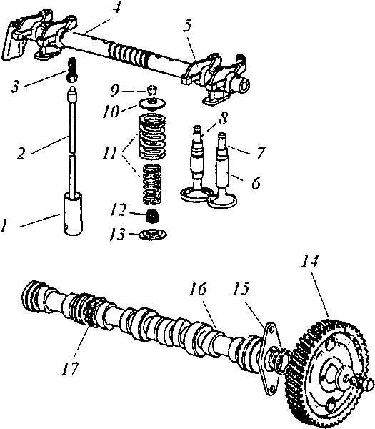
- Назовите основное отличие регулировки механизма с верхним расположением распределительного вала от механизма с нижним расположением вала
- Назовите тип и наименование способа обработки профиля кулачков распределительного вала (область материаловедения)

Ключи:
1
- Толкатель цилиндрический
- Штанга
- Наконечник штанги
- Ось
- Коромысло
- Втулка направляющая
- Клапан выпускной
- Клапан впускной
- Сухарики
- Упорная тарелка
- Пружины
- Сальник клапана
- Упорная тарелка
- Приводная шестерня
- Пластина
- Кулачок
- Шестерня привода масляного насоса

2. В механизмах с нижним расположением РВ зазоры регулируются между носком коромысла и стержнем клапана.
В механизмах с верхним расположением РВ зазор устанавливается между тыльной стороной кулачка РВ и рабочей поверхностью рычага (толкателя) или кулачка и стержня клапана
3.Технология обработки малоуглеродистой стали – ХТО (цементация+закалка). Если рассматривается среднеуглеродистая, то ТВЧ, а после подвергают шлифовке и полировке.
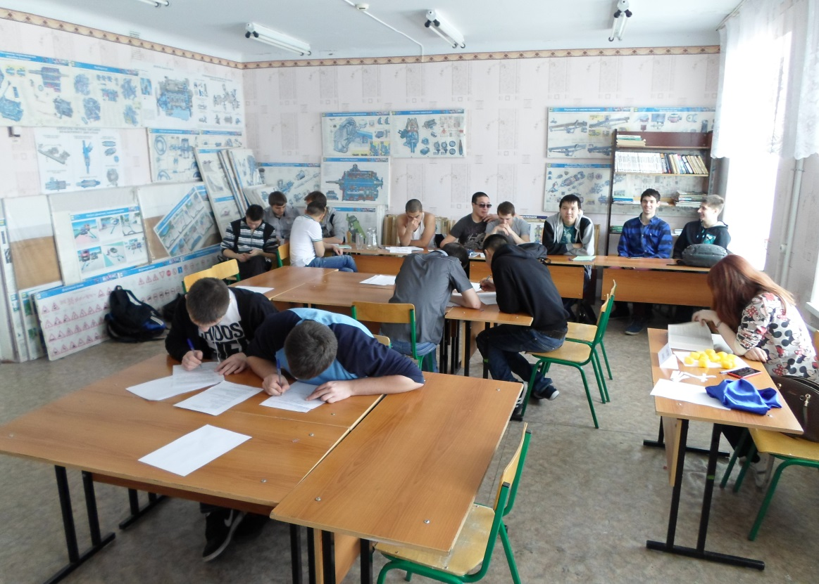
Рис.6 Предпоследние минуты командной игры. Далее останутся только самые сильные…

После увольнения основного количества участников остается 3 наиболее сильных игрока. Ведущим подводится итог общекомандной игры, с присуждением победы команде по наибольшему количеству баллов.
Далее проводится конкурс капитанов. Фрагмент заданий представлен ниже:

Задания для капитанов:

1 Перед игроками стоит деталь. Задача на время определить и записать на лист

Определить и найти наименование 2-х дефектов на коленчатом вале за 30 секунд:
Абразивное изнашивание, пластическая деформация

Определить и найти наименование 2-х дефектов на поршне за 25 секунд
Нагар, лаковые отложения (также может подойти пластическая деформация)

Найти и определить наименование 2- х дефектов на клапане ГРМ за 20 секунд
Нагар, , облитерация (также может подойти дефорация стержня клапана)

Найти и определить наименование 2-х дефектов на валу ГРМ за 15 секунд
Коррозия, абразивный износ кулачков

Найти и определить наименование 2-х дефектов на гильзе цилиндра за 10 секунд
Коррозия, абразивное изнашивание

2.Решить задачу по теории надежности тракторов и СХТ

В тчечение некоторого периода времени производилось наблюдение за работой трактора Jhon Dear. За весь период наблюдений было зарегестрировано 15 отказов. До начала наблюдения трактор проработал 258 мото-часов, к концу наблюдения наработка составила 1233 мото-часа. Определить среднюю наработку на отказ

Решение t=t₂-t₁=1233-258=975 часов
Принимая во внимание ti=975 час, находим среднюю наработку на отказ:
Tcр=∑ti/n=975/15=65 час

3.Имея опытные представления о механизме возникновения неисправностей необходимо написать наиболее распространенный вид дефекта:
Коленчатый вал | Элипсность
Сцепление | Коробление
Гильза | Кавитация
окисление | Моторное масло
питтинг | Подшипник качения
Фреттинг коррозия | Картер сцепления
Эрозия | Клапан ГРМ
Изнашивание 1 рода | Кольца поршневые

По результатам тематической игры - олимпиады «Заработало» были выставлены следующие баллы:

Протокол членов жюри тематической игры – олимпиады:
«Заработало»
От 21.03.2016

- В результате прохождения этапов, жюри рассмотрело следующее количество баллов команд:
1 этап
Вопросы 1 – го уровня сложности
№ вопроса | Балл команде  «Механики» | Балл команде  «Техники»
1 | 1 | 1
2 | 1 | 1
3 | 1 | 1
4 | 1 | 1
5 | 0 | 1
6 | 1 | 1
7 | 1 | 1
8 | 0 | 1
9 | 0 | 0
10 | 0 | 0
Итого | 6 | 8

Вопросы 2 – го уровня сложности:
№ вопроса | Балл команде  «Механики» | Балл команде  «Техники»
1 | 0,5 | 0,5
2 | 0 | 0
3 | 0 | 1
Итого | 0,5 | 1,5

Вопросы 3 – го уровня сложности:
№ вопроса | Балл команде  «Механики» | Балл команде  «Техники»
1 | 0 | 0,5
2 | 0 | 0
3 | 0 | 0,5
Итого | 0 | 1

2 этап
Вопросы 1 – го уровня сложности
№ вопроса | Балл команде  «Механики» | Балл команде  «Техники»
1 | 0 | 0
2 | 0 | 0
3 | 0 | 1
4 | 0,5 | 1
5 | 0 | 0
6 | 0 | 1
7 | 1 | 0
8 | 1 | 1
9 | 1 | 1
10 | 1 | 1
Итого | 4,5 | 6

Вопросы 2 – го уровня сложности:
№ вопроса | Балл команде  «Механики» | Балл команде  «Техники»
1 | 1 | 1
2 | 0 | 1
3 | 0,5 | 0,5
Итого | 1,5 | 2,5

Вопросы 3 – го уровня сложности:
№ вопроса | Балл команде  «Механики» | Балл команде  «Техники»
1 | 0 | 0
2 | 0 | 0
3 | 0 | 0
Итого | 0 | 0

3 этап
Вопросы 1 – го уровня сложности
№ вопроса | Балл команде  «Механики» | Балл команде  «Техники»
1 | 1 | 1
2 | 1 | 1
3 | 1 | 1
4 | 1 | 1
5 | 0 | 1
6 | 0 | 1
7 | 0 | 0
8 | 0 | 0
9 | 1 | 0
10 | 0 | 1
Итого | 6 | 7

Вопросы 2 – го уровня сложности:
№ вопроса | Балл команде  «Механики» | Балл команде  «Техники»
1 | 0 | 1
2 | 0 | 0,5
3 | 1 | 1
Итого | 1 | 2,5

Вопросы 3 – го уровня сложности:
№ вопроса | Балл команде  «Механики» | Балл команде  «Техники»
1 | 0 | 0,5
2 | 0 | 0
3 | 0 | 0
Итого | 0 | 0,5
4 этап
Вопросы 1 – го уровня сложности
№ вопроса | Балл команде  «Механики» | Балл команде  «Техники»
1 | 1 | 1
2 | 1 | 1
3 | 1 | 1
4 | 0 | 0
5 | 0 | 1
6 | 0 | 0
7 | 1 | 0,5
8 | 0,5 | 0,5
9 | 0 | 0
10 | 1 | 1
Итого | 5,5 | 6

Вопросы 2 – го уровня сложности:
№ вопроса | Балл команде  «Механики» | Балл команде  «Техники»
1 | 0 | 0,5
2 | 0 | 1
3 | 0 | 1
Итого | 0 | 2,5

Вопросы 3 – го уровня сложности:
№ вопроса | Балл команде  «Механики» | Балл команде  «Техники»
1 | 0,5 | 0,5
2 | 0 | 0,5
3 | 0 | 0
Итого | 0,5 | 1

5 этап
Вопросы 1 – го уровня сложности
№ вопроса | Балл команде  «Механики» | Балл команде  «Техники»
1 | 1 | 1
2 | 0,5 | 0,5
3 | 0 | 1
4 | 0,5 | 0
5 | 1 | 0,5
6 | 1 | 0
7 | 1 | 0
8 | 0 | 1
9 | 1 | 0
10 | 1 | 0,5
Итого | 7 | 3,5

Вопросы 2 – го уровня сложности:
№ вопроса | Балл команде  «Механики» | Балл команде  «Техники»
1 | 1 | 0,5
2 | 1 | 1
3 | 1 | 0
Итого | 3 | 1,5

Вопросы 3 – го уровня сложности:
№ вопроса | Балл команде  «Механики» | Балл команде  «Техники»
1 | 1 | 0
2 | 1 | 0
3 | 0 | 0
Итого | 2 | 0

- Общая сумма баллов команд:
- «Механики» составляет 38 баллов
- «Техники» составляет 39 баллов

3.Жюри, в составе председателя С.Н. Гаврилова, членов: С.С. Головачева и Н.А. Лукина единогласно решили признать победителем команду: «Техники» с общим количеством баллов 39.

- По личному зачету рассматривались следующие участники:
- Абубакаров А.С. представитель команды «Механики»
- Минеев Р.А. представитель команды «Техники»
- Росхином А.С представитель команды «Техники»

- Среди личного зачета участников жюри решило присудить:
Первое место: Росхином А.С с общим количеством баллов 5,5
Второе место: Абубакаров А.С. с общим количеством баллов 3,5
Третье место: Минеев Р.А. с общим количеством баллов 2

- Признать тематическую игру-олимпиаду «Заработало» состоявшейся
- Наградить победителей игры-олимпиады «Заработало» грамотами и призами

Председатель жюри: С.Н. Гаврилов
____________________21.03.2016г.

Член жюри: С.С. Головачев
____________________21.03.2016г.

Член жюри: Н.А. Лукин
____________________21.03.2016г.

Протокол составил:
Преподаватель специальных дисциплин С.С. Головачев
____________________21.03.2016г.

Мастер класс по работе с ГСМ

В настоящее время, когда во всем мире наблюдается рост цен на нефтепродукты, становится острой проблемой рационального расходования особенно таких материалов, как топлива и масла.
Автотракторная техника использует значительную часть производимых продуктов переработки нефти. Правильный выбор и рациональное использование эксплуатационных материалов во многом определяют надежность и долговечность техники, затраты на ее обслуживание и ремонт
Выбор смазочных материалов более высокого качества, чем требуется, ведет к неоправданному увеличению затрат. Применение же материала с более низкими качествами неизбежно приводит к сокращению сроков службы автотракторной техники и перерасходу материала.
Проблемы использования топлива и смазочных материалов настолько важны, что возникла наука – химмотология, которая изучает свойства, качество и рациональное использование горючих и смазочных материалов в технике, устанавливает требования к горюче-смазочным материалам, что способствует разработке новых сортов, методов испытания и унификации ГСМ.
Эти и другие сведения, которые необходимы таким специалистам как техники-механики для организации рационального использования материалов, позволяют решать конкретные задачи использования материалов как отечественного, так и зарубежного производства.
Студентами группы ТМ 02-14 были подготовлены эксперименты по работе с ГСМ:
- Органолептический метод определения старения моторного масла
- Диагностический способ (с использованием оборудования) определения старения моторного масла
- Органолептический метод определения качества бензина
- Диагностический способ (с использованием оборудования) определения качества бензина
- Органолептический метод определения старения антифриза
В ходе выполнения эксперимента обучающиеся из других групп активно принимали участи в обсуждении вопросов о качестве ГСМ применяемого в местных условиях. Студенты, демонстрировавшие эксперимент, компетентно отвечали на все поставленные вопросы и рассказывали о свойствах эксплуатационных материалах применяемых в автотракторной технике.

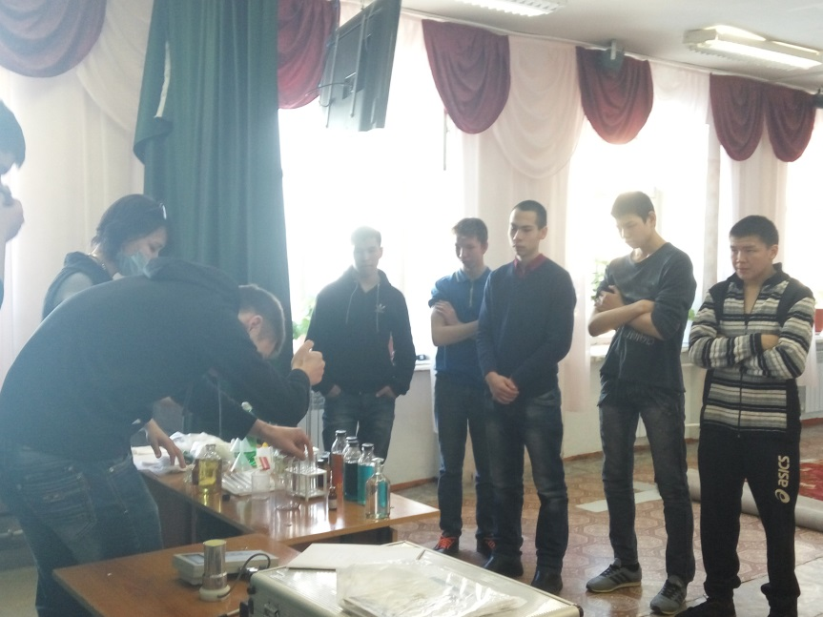
Рис.7 Демонстрация экспериментов с ГСМ

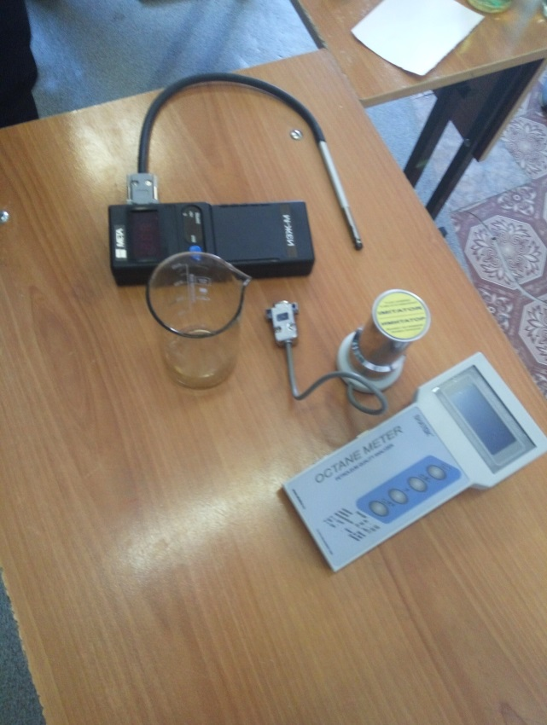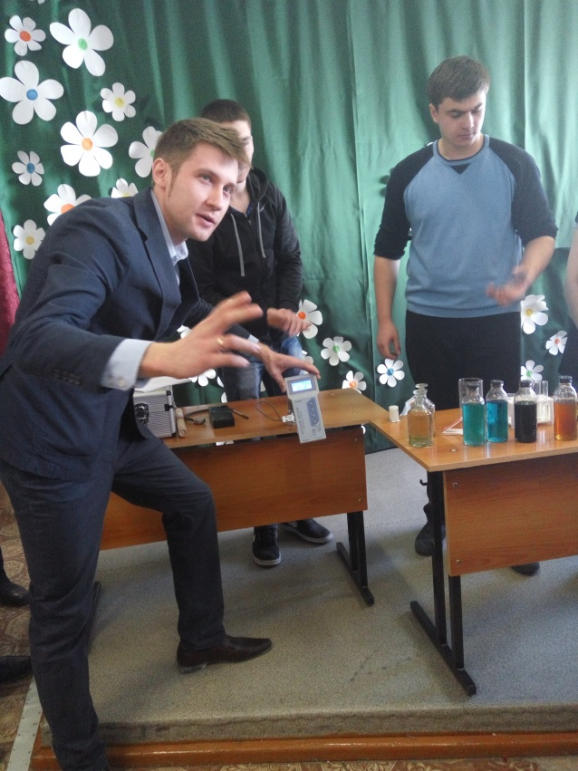
Рис. 8 Используемое оборудование и результаты фактического октанового числа бензина, используемого в местных условиях

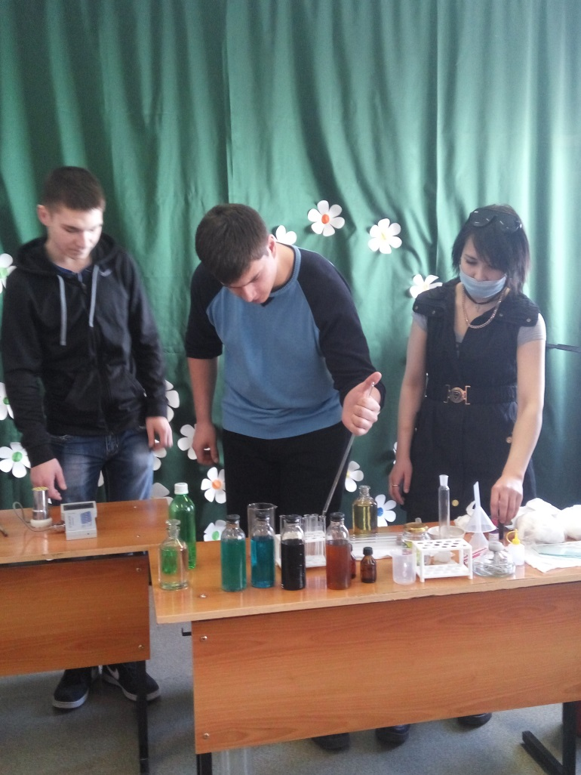
Рис. 9 Наблюдение за реакцией бензина с фенолфталеином (0, 02%) и дисциллированной водой (данная реакция показывает о наличие чрезмерного количества щелочи в бензине, что крайне недопустимо ГОСТ)
Олимпиада по «Технической механике»

Техническая механика – это наука, изучающая методы синтеза и анализа механических устройств, их движение, и применение в современной технике. Основы технической механики, берут своё начало из глубокой древности, и благодаря пытливым умам великих учёных, из века в век, пополняя точную науку «Механика» всё новыми открытиями и гипотезами, донесли её до наших дней. Современные учёные-физики, приняв эстафету от предков, продолжают кропотливо трудиться над улучшениями производственных процессов, улучшая показатели, основываясь на теоретических и прикладных основах технической механики. Высокие достижения в технической механике, позволяют существенно улучшать качество сборочных единиц узлов и механизмов, материалов, конструкций машин. Вследствие технических улучшений сборочных единиц, повышаются в качестве и производственные процессы . Что позволяет создавать и внедрять в жизнь, полу и полностью автоматические производственные линии, обеспечивающие полный спектр выпуска высококлассной продукции, от изготовления сырьевой базы, до транспортировки готовой продукции до потребителя.
Достижения технической механики позволяют не только улучшать конструкции машин и механизмов, но и совершенствовать производственные процессы. Сегодня на многих предприятиях широко используются машины-автоматы, автоматические поточные линии, которые без прямого участия человека обеспечивают выпуск готовой продукции, начиная с обработки сырья и кончая упаковкой готовых изделий.
Область применения законов механики для решения конкретных технических задач очень обширна. Наша эпоха научно-технического прогресса с особенной силой подтверждает необозримость практического приложения этой науки.
Техническая механика — это наука об общих законах механического движения и применения их в современной технике.
Техническая механика состоит из двух частей: теоретической и прикладной. Первая часть посвящена изучению теоретических основ механического движения, вторая — использованию положений теоретической механики для практических целей: проектирования механизмов, расчета деталей машин, строительных конструкций и сооружений.
И первый этап с чего бы мы хотели начать наше сегодняшнее задание – это «Разминка».

1 этап «Разминка на логику понятие «Тело»

Общее время выполнения – 3 минуты

Понятие «тело» является обобщающим. Задача: привести из наводящих определений и терминов примеры тел встречающихся в нашей повседневной жизни»:

Ответ: (В механике под телом принято понимать все предметы окружающего нас мира: трактор, строения, оборудование цехов заводов, лабораторий и т. д.)

… Твердое тело — физическое тело, характеризующееся стабильностью формы.
… Механическим движением тела называется изменение его положения по отношению к другим телам с течением времени.
… Для простоты изучения реальное тело заменяют идеальным, выделяя лишь важнейшие свойства для рассматриваемого случая.

Ведущий: «А теперь ребята, давайте вспомним великую поговорку «Повторение – мать учение». Я хочу сказать, что вы относительно недавно закончили школу (9 класс) и всем Вам до боли знакомо понятие «Физика», а именно раздел «Механика». Как бы-то странно ни казалось, в данном случае «механика» является начальным этапом нашей олимпиады. И чтобы еще сильнее простимулировать Ваши знания в данной области я бы хотел раздать Вам следующие задачи…»

Общее время выполнения задач – 10 минут

«Механика»

1. Кинематика - это:
а) раздел механики, в котором изучается механическое движение с учетом взаимодействия тел.
б) раздел механики, в котором изучается механическое движение без учета взаимодействия тел.
в) Раздел механики, в котором изучается механическое движение тел.

2. Механическое движение это:
а) физическая величина.
б) физический процесс.
в) свойство тела.

3. Механическое движение происходит:
а) мгновенно.
б) в течении некоторого промежутка времени.

4. Два трактора движутся по прямолинейному участку бездорожья друг за другом с одинаковой постоянной скоростью. Движется ли машинист первого трактора относительно машиниста второго трактора?
а) движется.
б) не движется.
в) однозначного ответа нет.

5. Из письменного стола выдвинули ящик. Движется ли в это время стол относительно ящика?
а) движется.
б) не движется.
в) однозначного ответа нет.

6. Тело отсчета - это:
а) тело, которое не движется.
б) тело, относительно которого рассматривается изменение положения других тел.
в) тело, размерами которого можно пренебречь.

7. Какое тело в механике может быть принято в качестве тела отсчета?
а) только Земля.
б) любое тело.
в) тело, размерами которого можно пренебречь.

8. Существуют ли в природе абсолютно неподвижные тела?
а) существуют.
б) не существуют.

9. Может ли тело одновременно совершать механическое движение и покоиться?
а) может.
б) не может.
в) может относительно разных тел отсчета.

10. Система отсчета - это:
а) Система всех тел, относительно которых рассматривается движение других тел.
б) система, состоящая из тела отсчета, системы координат и системы отсчета времени.

11. Основная задача механики состоит в:
а) Определении положения тела в произвольный момент времени.
б) Определении времени движения тела.

12. Материальная точка - это:
а) тело малых размеров.
б) тело, размеры которого меньше расстояний на которые перемещается тело.
в) модель реального тела.

13. В каком из экспериментов шар можно принять за материальную точку.
1 Измеряется объем шара.
2 Измеряется время падения шара диаметром 1см с высоты 5м.
а) в первом случае.
б) во втором случае.
в) и в первом, и во втором.

14. Траектория - это:
а) линия, которую описывает тело в следствии своего движения.
б) линия по которой движется тело.

15. Траектория это:
а) Физическая величина.
б) физическое явление.
в) физическое понятие.

16. В зависимости от формы траектории все механические движения делятся на:
а) прямолинейные.
б) криволинейные.
в) прямолинейные и криволинейные.

17. При поступательном движении:
а) все точки тела имеют одинаковые скорости.
б) все точки тела имеют разные скорости.
в) разные точки тела могут иметь разные скорости.

18. Путь - величина:
а) векторная.
б) скалярная.

19. Движение называется равномерным, если:
а) за любые равные промежутки времени материальная точка проходит одинаковые пути.
б) за равные промежутки времени материальная точка проходит неодинаковые пути.

20. Мяч упал с высоты 1м, отскочил от пола и был пойман в той же точке, откуда упал. Чему равен общий путь, пройденный мячом?
а) 0
б) 1м
в) 2м

21. Перемещение - это величина:
а) векторная.
б) скалярная.

22. В СИ перемещение измеряется в:
а) см.
б) м.
в) км.

23. Модули векторов перемещения разных точек тела:
а) всегда равны между собой.
б) равны только при вращательном движении.
в) равны между собой только при поступательном движении.

Ключи к разделу 1-го уровня сложности

№ | ответ | № | ответ | № | ответ
1 | Б | 9 | Б | 17 | А
2 | Б | 10 | Б | 18 | Б
3 | Б | 11 | А | 19 | А
4 | Б | 12 | В | 20 | В
5 | А | 13 | А | 21 | А
6 | Б | 14 | А | 22 | Б
7 | Б | 15 | В | 23 | В
8 | б | 16 | В

Учебная дисциплина "Техническая механика", изучаемая студентами Чукотского полярного техникума п. Эгвекинот в пределах рабочей программы для технических специальностей, включает следующие разделы:

- Теоретическая механика
- Сопротивление материалов
- Детали и механизмы машин

И следующие этапы – это определенные уровни сложности. Они будут несколько усложненными. Ваш следующий этап решить тест и задачи, относящиеся к разделу «Техническая механика».

Общее время выполнения – 10-15 минут

Ста́тика (от греч. στατός, «неподвижный») — раздел механики, в котором изучаются условия равновесия механических систем под действием приложенных к ним сил и моментов.

«Статика»

1. Что называется силой?
а) Давление одного тела на другое. б) Мера воздействия одного тела на другое.
в) Величина взаимодействия между телами. г) Мера взаимосвязи между телами (объектами).

2. Назовите единицу измерения силы?
а) Паскаль. б) Ньютон.
в) Герц. г) Джоуль.

3. Чем нельзя определить действие силы на тело?
а) числовым значением (модулем); б) направлением;
в) точкой приложения; г) геометрическим размером;

4. Какой прибор служит для статистического измерения силы?
а) амперметр; б) гироскоп;
в) динамометр; г) силомер;

5. Какая система сил называется уравновешенной?
а) Две силы, направленные по одной прямой в разные стороны.
б) Две силы, направленные под углом 90^{о} друг к другу.
в) Несколько сил, сумма которых равна нулю.
г) Система сил, под действием которых свободное тело может находится в покое.

6. Какого способа не существует при сложении сил, действующих на тело?
а) геометрического; б) графического;
в) тензорного; г) аналитического;

7. Две силы F₁=30Н и F₂=40Н приложены к телу под углом 90⁰ друг другу. Чему равна их равнодействующая?
а) 70Н. б) 10Н.
в) 50Н. г) 1200Н.

8. Что называется моментом силы относительно точки (центра)?
а) Произведение модуля этой силы на время её действия.
б) Отношение силы, действующей на тело, к промежутку времени, в течение которого эта сила действует.
в) Произведение силы на квадрат расстояния до точки (центра).
г) Произведение силы на кратчайшее расстояние до этой точки (центра).

9. Когда момент силы считается положительным?
а) Когда под действием силы тело движется вперёд.
б) Когда под действием силы тело вращается по ходу часовой стрелки.
в) Когда под действием силы тело движется назад.
г) Когда под действием силы тело вращается против хода часовой стрелки.

10. Что называется парой сил?
а) Две силы, результат действия которых равен нулю.
б) Любые две силы, лежащих на параллельных прямых.
в) Две силы, лежащие на одной прямой, равные между собой, но противоположные по направлению.
г) Две силы, лежащие на параллельных прямых, равные по модулю, но противоположные по направлению.

Ключи к разделу 2-го уровня сложности

№ Вопроса | Правильный ответ
1 | Б
2 | Б
3 | Г
4 | В
5 | Г
6 | В
7 | В
8 | В
9 | А
10 | Г

Кинема́тика (греч. κινειν — двигаться) в физике — раздел механики, изучающий математическое описание (средствами геометрии, алгебры, математического анализа…) движения идеализированных тел (материальная точка, абсолютно твердое тело, идеальная жидкость), без рассмотрения причин движения (массы, сил и т. д.). Исходные понятия кинематики — пространство и время. Например, если тело движется по окружности, то кинематика предсказывает необходимость существования центростремительного ускорения без уточнения того, какую природу имеет сила, его порождающая. Причинами возникновения механического движения занимается другой раздел механики — динамика

«Кинематика»

1. Движение тела описывается уравнением $x=12+6,2t-0,75t$² . Определите скорость тела через 2с после начала движения.
а) 21,4 м/c б) 3,2 м/c
в) 12 м/c г) 6,2 м/c

2. Движение тела описывается уравнением $X=3-12t+7t$. Не делая вычислений, назовите начальную координату тела и его начальную скорость.
а) 12м; 7м/c б) 3м; 7м/c
в) 7м; 3м/c г) 3м; -12м/c

3. Чему равно ускорение точек на ободе колеса диаметром 40см, движущегося со скоростью 36 км/ч?
а) 250 м/с² б) 1440 м/с²
в) 500 м/с² г) 4 м/с²

4. Определите полное ускорение тела, для которого $а_{n}=4м/с$ ², $а_{τ}=3м/с$ ²
а) 7 м/с² б) 1 м/с²
в) 5м/с² г) 25м/с²

5. Тело вращается согласно уравнению: $φ=50+0,1t+0,02t$². Не делая вычислений, определите угловую скорость вращения $ω$ и угловое ускорение $ε$ этого тела.
а) 50 рад/с; 0,1 рад/с² б) 0,1 рад/с; 0,02 рад/с
в) 50 рад/с; 0,02 рад/с² г) 0,1 рад/с; 0,04 рад/с²

Ключи к разделу 3-го уровня сложности
1 Задача
Правильный ответ: 3,2 м/с
2 Задача
Правильный ответ: Начальная координата 3м; начальная скорость -12м/c
3 задача
Правильный ответ: 500 м/с²
4 задача
Правильный ответ: 5м/с²
5 задача
Правильный ответ: 0,1 рад/с; 0,04 рад/с²

Дина́мика (греч. δύναμις — сила) — раздел механики, в котором изучаются причины возникновения механического движения. Динамика оперирует такими понятиями, как масса, сила, импульс, момент импульса, энергия.

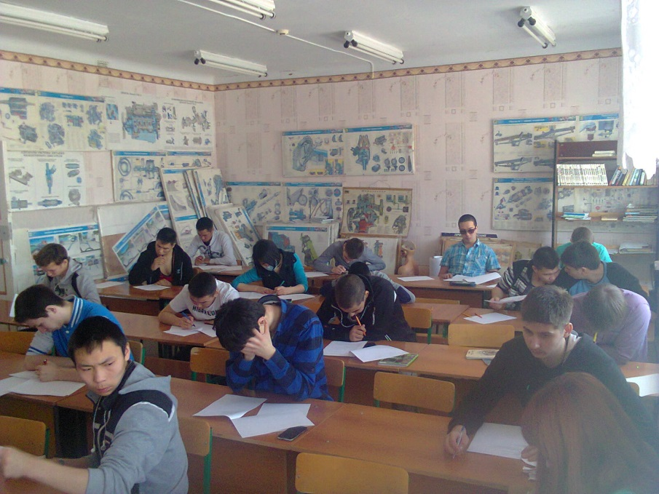
Рис. 10 Олимпиада по технической механике. Участники решают задачи
«Динамика»

1. Равнодействующая всех сил, действующих на автомобиль ВАЗ 2115 массой 1400 кг, равна 2800 Н. Чему равно изменение скорости автомобиля за 10 сек?

2. Автомобиль движется со скоростью 40 м/с. Коэффициент трения резины об асфальт равен 0,4. Наименьший радиус поворота автомобиля равен:

3. Два тела массами m₁=0,1 кг и m₂=0,2 кг летят навстречу друг другу со скоростями $v_{1}=20м/с$ и $v_{2}=10м/с$. Столкнувшись, они слипаются. На сколько изменилась внутренняя энергия тел при столкновении?

4. Проводя опыт, вы роняете стальной шарик на массивную стальную плиту. Ударившись о плиту, шарик подскакивает вверх. По какому признаку, не используя приборов, вы можете определить, что удар шарика о плиту не является абсолютно упругим?

5. Какая сила действует на тело массой 10 кг, если это тело движется согласно уравнению: x=4t²-12t+6.

Ключи к разделу 4-го уровня сложности

1 Задача
Правильный ответ: 20 м/с
2 Задача
Правильный ответ: 400 м
3 задача
Правильный ответ: на 30 Дж
4 задача
Правильный ответ: Высота подскока шарика меньше высоты, с которой он упал.
5 задача
Правильный ответ: 80 Н
Раздел "Детали машин" рассматривает основы расчета и конструирования деталей, узлов и агрегатов, встречающихся в различных машинах и механизмах.
Учебными программами среднего профессионального образования предмет "Детали машин" рассматриваются и изучаются, как раздел учебной дисциплины "Техническая механика". Без знания данного подраздела невозможно понять саму сущность работу силовых агрегатов тракторов и автомобилей, в особенности это касается ведущих мостов

«Детали машин»
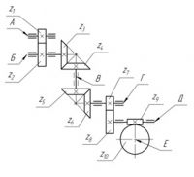
Исходные данные:
z₁=20; z₂=40; z₃=22; z₄=66; z₅=21; z₆=42; z₇=20; z₈=60; z₉=1; z₁₀=28; ω₁=100 c⁻¹; P₁=1,0 кВт
Определить:
- Передаточное отношение общее и для каждой передачи;
- Угловую скорость,
- Число оборотов на каждом валу,
- Момент на каждом валу
- Мощность на каждом валу;
- Общий коэффициент полезного действия

Ключи к разделу 5-го уровня сложности
Решение:
1. Передаточное отношение.
В общем случае передаточное отношение определяется по формуле:
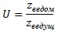
где z_{ведом} – число зубьев ведомого колеса
z_{ведущ} – число зубьев ведущего колеса
u₁₋₂=z₂/z₁=40/20=2
u₃₋₄=z₄/z₃=66/22=3
u₅₋₆=z₆/z₅=42/21=2
u₇₋₈=z₈/z₇=60/20=3
u₉₋₁₀=z₁₀/z₉=28/1=28
Общее передаточное отношение равно произведению передаточных отношений отдельных передач
u_{общ}=2˟3˟2˟3˟28=1008
2. Находим угловую скорость валов:
ω_{А}=ω₁=100 рад⁻¹
ω_{Б}= ω_{А}/u₁₋₂=100/2=50 рад⁻¹
ω_{В}= ω_{Б}/u₃₋₄=50/3=16,667 рад⁻¹
ω_{Г}= ω_{В}/u₅₋₆=16,667/2=8,333 рад⁻¹
ω_{Д}= ω_{Г}/u₇₋₈=8,333/3=2,778 рад⁻¹
ω_{Е}= ω_{Д}/u₉₋₁₀=2,778/28=0,099 рад⁻¹
3. Находим число оборотов каждого вала:
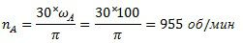
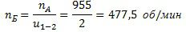
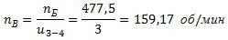
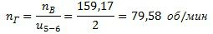
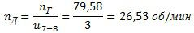
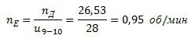
4. Мощность на валах:
Р_{А}=Р₁=1000 Вт
Р_{Б}=Р_{А}˟η_{ц}˟η_{п}=1000˟0,97˟0,99=960,3 Вт
Р_{В}=Р_{Б}˟η_{к}˟η_{п}=960,3˟0,95˟0,99=903,2 Вт
Р_{Г}=Р_{В}˟η_{ц}˟η_{п}=903,2˟0,97˟0,99=867,3 Вт
Р_{Д}=Р_{Г}˟η_{к}˟η_{п}=867,3˟0,95˟0,99=815,7 Вт
Р_{Е}=Р_{Д}˟η_{ч}˟η_{п}=815,7˟0, 7˟0,99=565,3 Вт
5. Моменты на валах:
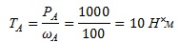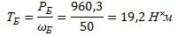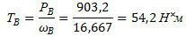
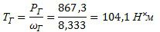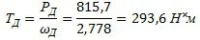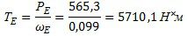
6. Общий коэффициент полезного действия механизма
где η_{ц} – кпд цилиндрической передачи
η_{к} – кпд конической передачи
η_{ч} – кпд червячной передачи
η_{п} – кпд пары подшипников

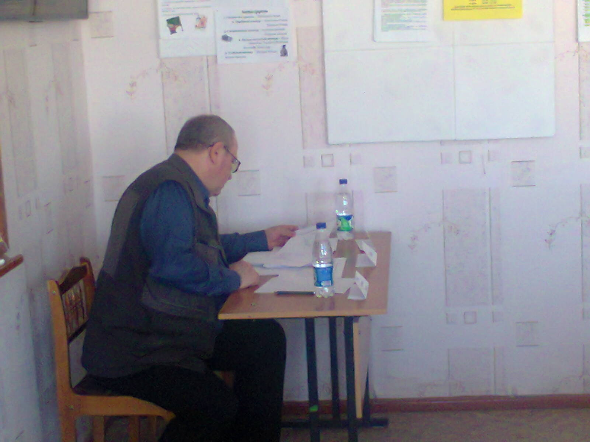
Рис.11 Один из представителей членов жюри Лукин Н.А. подводит итог проведения олимпиады

По результатам олимпиады жюри были подведены итоги:

Протокол участников олимпиады "Техническая механика"
№ п/п | ФИО участника | Год рождения | Группа | 1 раздел | 2 раздел | 3 раздел | 4 раздел | 5 раздел | Итого
1 | Абубакаров Аслан Солтоматович | 04.06.1998 | ТМ 02 -14 | 114 | 6 | 0 | 1 | 0 | 17
2 | Анана Алёна Александровна | 29.06.1994 | ТМ 02 -14 | 8 | 2 | 0 | 0 | 0 | 10
3 | Выквыло Роман Васильевич | 21.11.1997 | ТМ 02 -14 | 13 | 4 | 0 | 0 | 0 | 17
4 | Гордеев Николай Сергеевич | 21.07.1997 | ТМ 02 -14 | 9 | 4 | 3 | 0 | 0 | 16
5 | Жарюк Валерий Игоревич | 25.06.1998 | ТМ 02 -14 | 14 | 5 | 3 | 0 | 0 | 22
6 | Ионычев Алексей Викторович | 19.11.1997 | ТМ 02 -14 | 12 | 4 | 2 | 0 | 0 | 18
7 | Кымытегин Владимир Вячеславович | 08.01.1997 | ТМ 02 -14 | 10 | 7 | 1 | 1 | 0 | 19
8 | Лейта Валерий Николаевич | 03.02.1999 | ТМ 02 -14 | 14 | 4 | 3 | 1 | 0 | 21
9 | Минеев Роман Артёмович | 28.03.1993 | ТМ 02 -14 | 12 | 3 | 2 | 0 | 0 | 17
10 | Москвин Богдан Сергеевич | 17.02.1998 | ТМ 02 -14 | 12 | 2 | 2 | 2 | 0 | 18
11 | Нутетгивев Роман Дмитриевич | 09.01.1996 | ТМ 02 -14 | 12 | 4 | 0 | 1 | 0 | 17
12 | Полунин Алексей Юрьевич | 19.08.1998 | ТМ 02 -14 | 11 | 3 | 3 | 2 | 0 | 19
13 | Росхином Александр Сергеевич | 28.07.1996 | ТМ 02 -14 | 9 | 5 | 0 | 0 | 0 | 14
14 | Сорокин Максим Сергеевич | 14.11.1998 | ТМ 02 -14 | 11 | 3 | 3 | 1 | 0 | 18
15 | Турдакин Валентин Олегович | 09.03.1998 | ТМ 02 -14 | 14 | 5 | 1 | 0 | 0 | 20
16 | Шпак Анастасия Сергеевна | 10.10.1998 | ТМ 02 -14 | 13 | 4 | 3 | 2 | 0 | 14
17 | Лелек Серафима Сергеевна | 08.04.1998 | ТП 01-15 | 8 | 5 | 1 | 0 | 0 | 14
18 | Пучетегин Александр Александрович | 13.02.1996 | ТП 01-15 | 18 | 5 | 0 | 0 | 0 | 23
19 | Вакатто Николай Романович | 14.01.1998 | ТП 01-15 | 9 | 3 | 2 | 0 | 0 | 14
20 | Келеуги Николай Александрович | 29.12.1993 | ТП 01-15 | 5 | 6 | 2 | 0 | 0 | 13
Члены жюри:
Гаврилов С.Н.______________
Головачев С.С._____________
Лукин Н.А.________________

Встреча с главным специалистом-экспертом, государственным инженером инспектором ГОСТЕХНАДЗОР по Иультинскому району

Одним из плановых мероприятий Недели специальных дисциплин отделения 35.02.07 «Механизация сельского хозяйства» является встреча студентов и преподавателей с руководителями хозяйств и предприятий района, а также со специалистами технических служб. Эти встречи повышают у студентов интерес к выбранной профессии, развивают у них кругозор и представление о работе специалиста сельскохозяйственного производства.
Классный час проводится в учебной аудитории и рассчитан как на малую, так и большую аудиторию. Встреча проходит в форме беседы, в ходе которой присутствующие задают интересующие их вопросы на различные профессиональные темы. Проведение таких встреч в значительной мере содействует активизации учебного процесса и благотворно влияет на формирование будущих специалистов. Организацию и проведение классного часа выполняют преподаватели специальных дисциплин, которые планируют данные встречи, определяют приглашенных из числа руководителей и специалистов.

Ход проведения встречи

Встреча состоялась в учебной аудитории техникума, на которую были приглашены студенты отделения «Механизация сельского хозяйства» и «Технология переработки сельскохозяйственной продукции». Темой встречи явилось следующие вопросы:
- Организация Государственного надзора за техническим состоянием машин в Иультинском районе
- Основные нормативные акты, которым руководствуется ГОСТЕХНАДЗОР
- Важность ГОСТЕХНАДЗОР для жизнеобеспечения района
- Порядок взаимодействия с образовательными учреждениями, осуществляющими подготовку и переподготовку трактористов, машинистов СМ
- Правила допуска к управлению СМ и выдачи удостоверений тракториста – машиниста
- Контроль органов Г. за качеством продукции, выпускаемой машиностроительными заводами, и услуг, оказываемых РТП
- Порядок регистрации и списания АТТ
- Порядок организации и проведения Государственного технического осмотра
- Контроль за использованием техники, сохранением жизни и здоровья людей
- Сборы, взимаемые органами ГОСТЕХНАДЗОРА
- Контроль за сохранностью техники, как элемент работы ГОСТЕХНАДЗОР
В качестве представителя Организации был приглашен главный специалист-эксперт, государственный инженер инспектор ГОСТЕХНАДЗОРа по Иультинскому району Подвигин И.Н.
Встреча была организована в форме беседы со студентами о насущных проблемах эксплуатации и хранения техники. Вопросы были подготовлены заранее в рамках пройденных тем по изученным дисциплинам (МДК 02) и насущных вопросов, которые давно интересовали обучающихся.
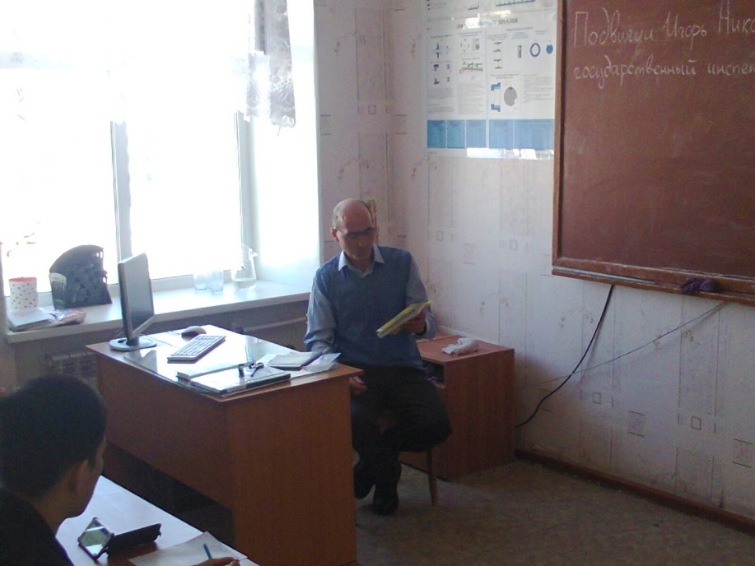
Рис.12 Игорь Николаевич Подвигин проводит презентацию нормативных актов, которыми руководствуется ГОСТЕХНАДЗОР

Кроме того в ходе беседы ребятами также были озвучены дополнительные вопросы:

- Расскажите, как получить категорию Е? Какие модели тракторов относятся к данной категории?
Ответ: К категории «E» относятся гусеничные машины например такие, как бульдозеры и экскаваторы с двигателем мощностью свыше 25,7 кВт. Распространенная модель в нашем районе – это ДТ-75
- Расскажите какие категории самоходных машин существуют у нас в районе?
Ответ: В нашем районе существуют различные категории: начиная с А и заканчивая Е. Конечно, ввиду специфичности работы в условиях Крайнего Севера категория F (комбайны с навесным оборудованием) у нас не применяются.
- Водитель вездехода. Какие категории относятся к данной профессии?
Ответ: Под вездеходом понимается как категория А2 (это знаменитый ТРЭКОЛ на пневмоходу), так и гусенечные снегоболотоходы категории Е марки ГАЗ
- Какой возраст должен быть у лиц, которые хотят получить корочку машиниста-тракториста
Ответ: Согласно требованиям текущего Законодательства, минимальный возраст должен составлять от 16 полных лет. Далее возраст зависит от конкретной категории техники. Например ТРЭКОЛ предусматривает 18 полных лет.
- Что бы вы могли пожелать нам, как будущим специалистам?
Ответ: Вы выбрали многозначимую профессию для нашего района. Данная профессия требует большой ответственности как при выпуске на линию машины, так и при ведении отчетной документации. Вы должны помнить что только с Вами техника будет работать в полном цикле и только Вы должны занть ее, как своего лучшего товарища или друга. Совершенствуйтесь, не останавливайтесь на достигнутом результате.

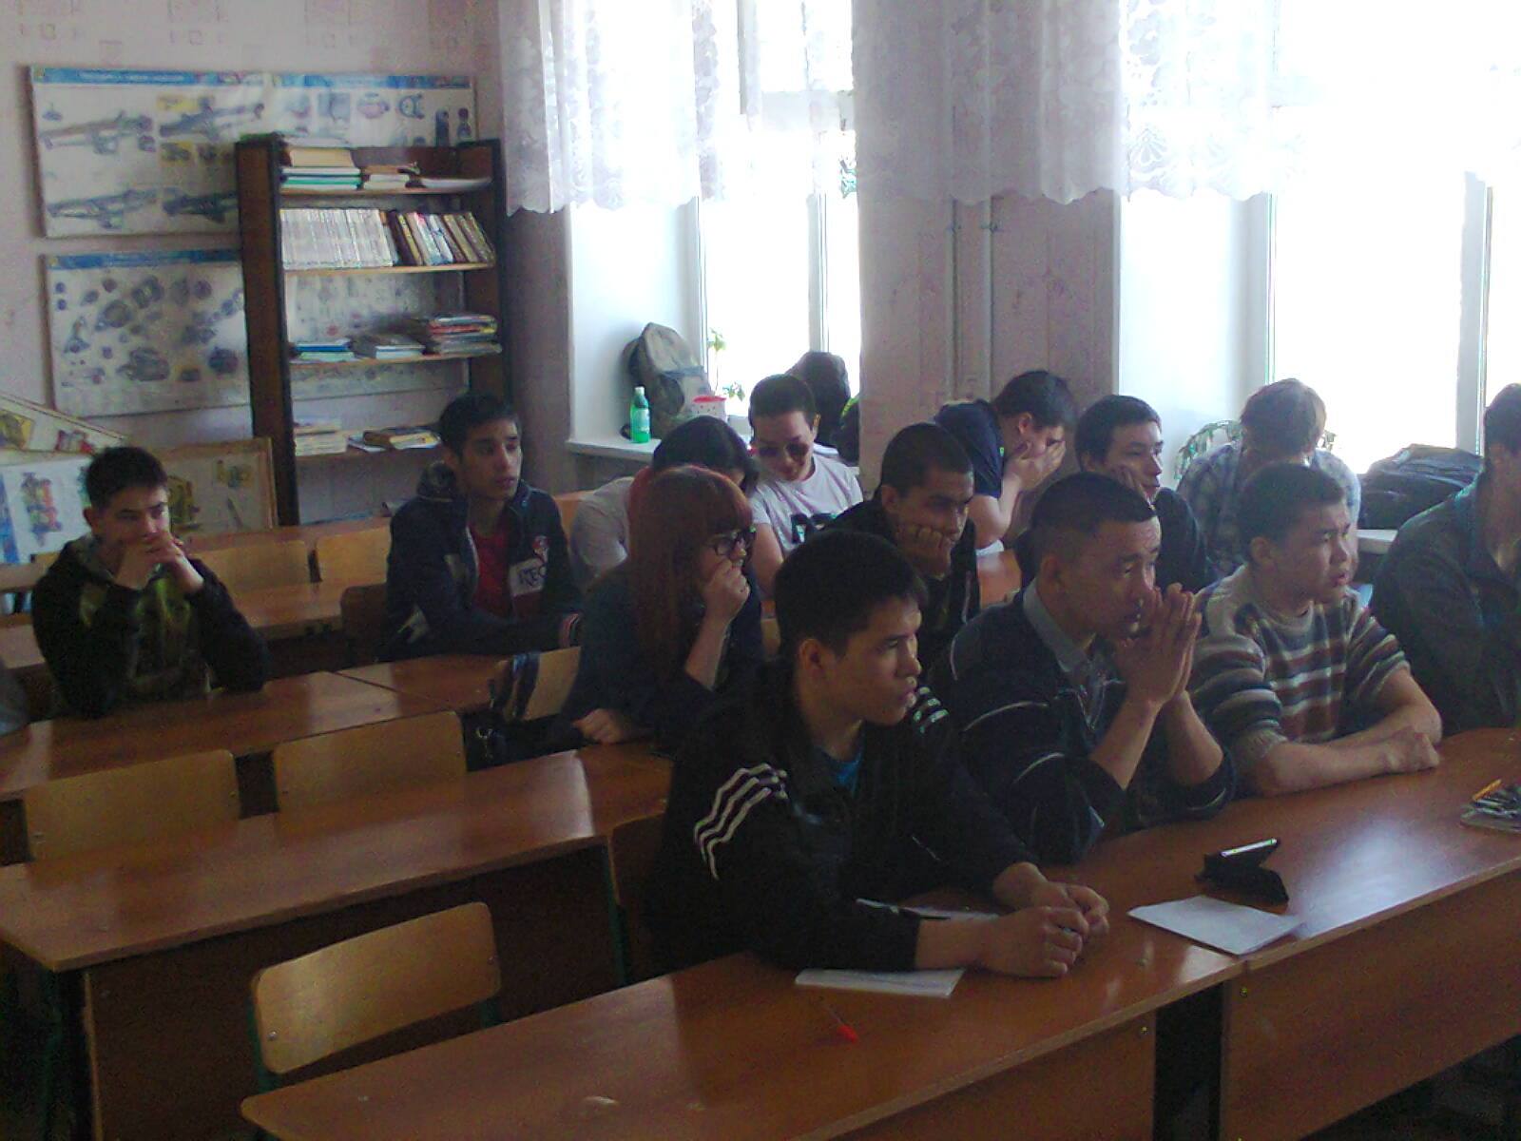
Рис.13 Студенты внимательно слушают выступление Игоря Николаевича

По окончании встречи преподаватель и студенты поблагодарили инспектора ГОСТЕХНАДЗОРА Подвигина И.Н. за интересную беседу и пожелали успехов в необходимой работе.

Презентация силовых агрегатов

При выполнении работ в сельском хозяйстве, а также при выполнения транспортных работ применяется большое количество различных моделей тракторов, автомобилей, тягачей и др. строительных машин, сконструированных с использованием главных агрегатов базовых моделей тракторов и автомобилей.
Учитывая быстрое усовершенствование и смену моделей машин в процессе их выпуска, для инженера-механика по механизации сельскохозяйственных работ весьма важно знать не частные конструктивные агрегаты и узлы отдельных марок, а общие характерные, конструктивные особенности тракторов, автомобилей и тягачей.
При изучении различных конструкций машин, их отдельных агрегатов, систем, механизмов, узлов и деталей рекомендуется придерживаться примерно такой последовательности: назначение, устройство, материал, принцип работы, уход и регулировки, возможные неисправности и способы их устранения.
Очень важную роль имеет вопрос о возможности продемонстрировать работу узлов и механизмов перед публикой. Именно данное выступление будет способствовать развитию ораторских качеств руководителя своей бригады, а также повышать уровень технического самосовершенствования .
В рамках презентации ПМ «Подготовка тракторов, автомобилей и СХТ к работе» студентами группы ТМ 02-14 отделения 35.02.07 «Механизация сельского хозяйства» были продемонстрированы силовые агрегаты ДВС в актовом зале техникума. На данную презентацию были приглашены слушатели из других групп. Задача студентов была рассказать о назначении, основных характеристиках агрегата, его особенностей, принципе работы, типичных неисправностях и методах их устранения.

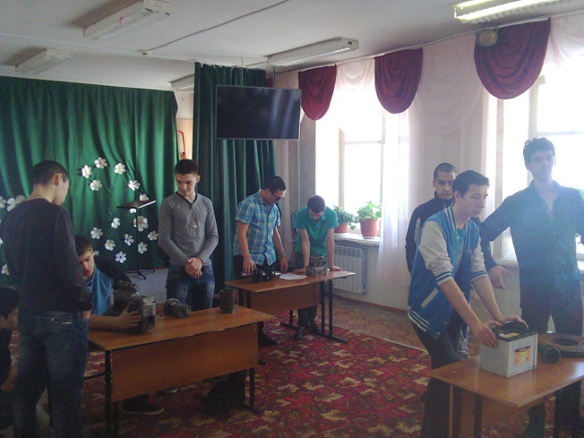
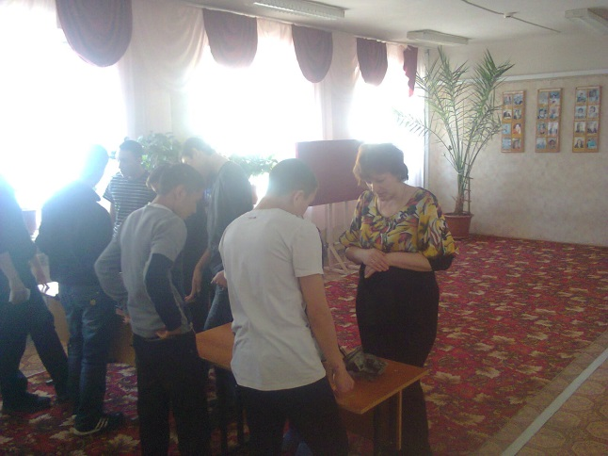
Рис. 13 Презентация силовых агрегатов в актовом зале техникума

Диагностика общих компетенций

Информация о результатах диагностики общих компетенций

22 марта 2016 гола в рамках тематической недели спецдисциплин в группе ТМ 02-14 «Механизация сельского хозяйства», была проведена диагностика общих компетенций. Данная диагностика носила опросный характер. Форма опроса была взята и доработана из журнала «Среднее профессиональное образование» [ 2 ]. Опрос проводил заместитель директора по УР Чукотского полярного техникума поселка Эгвекинот Е.А. Белецкая. Данный опрос проводился с целью определения уровня сформированности ОК.

В опросе приняли участие 15 человек второго курса.

Диагностика общих компетенций
Дата________________________
Группа _____________________
Студент _____________________________________________________________________________
ОК 1.
1 | Как вы понимаете сущность своей будущей специальности?
2 | Как вы понимаете социальную значимость своей будущей специальности?
3 | Считаете ли вы, что понимаете социальную значимость своей будущей специальности? | Да/нет
4 | Как вы думаете, востребован ли специалист вашего профиля на современном рынке труда? | Да/нет
5 | Сможете ли вы пояснить сущность и социальную значимость своей будущей специальности человеку, не связанному с сельским хозяйством? | Да/нет
6 | Планируете ли вы связать свою дальнейшую жизнь с получаемой специальностью? | Да/нет
7 | Как вы оцениваете степень своего интереса к своей будущей специальности? | Очень интересна/интересна/средний уровень интереса/не очень интересна/совсем не интересна
8 | Если бы у вас были неограниченные возможности и способности, какую специальность вы бы выбрали?

ОК 2.
Вы работаете на предприятии по специальности. Ваше предприятие получило выгодный проект. Работу над данным проектом поручили вам. Суть проекта – реконструкция производственного цеха МТС (машинно-тракторной станции). Составьте план по разработке и реализации проекта.

ОК 3.
- Вы – студент техникума. По решению актива группы вы были назначены старостой группы. Согласно графику дежурств, в период с 10 по 15 сентября ваша группа дежурит по техникуму. Вы как староста должны организовать и проконтролировать данную работу. Как вы это сделаете?

- В техникуме проводится смотр-конкурс «Моя специальность – лучшая!». Вашей группе поручена подготовка презентационного ролика для конкурса. По решению куратора группы вы назначены ответственным за подготовку и презентацию материала. Как вы организуете свою деятельность?

- Вы, являясь руководителем экскурсионной группы, направляетесь на экскурсию в горы. В какой-то момент у одного из членов вашей группы неожиданно закружилась голова. Каковы ваши действия?

- Вы приходите на очередное занятие с выполненным домашним заданием. Однако, преподаватель вместо проведения традиционного опроса предлагает вам занять его место и провести занятие по абсолютно новой для вас теме. Как вы поступите в данной ситуации?
- В техникуме проводится интеллектуальная игра «Что? Где? Когда?». Вы являетесь председателем клуба «Умники», который состоит из шести самых грамотных и всесторонне развитых студентов. В день финала один из наиболее опытных игроков по семейным обстоятельствам не может присутствовать на игре. Каковы ваши действия?

ОК 4.
Решите кейс-задачу: вам нужно подобрать автомобиль для встречи важного гостя. Аргументируйте свой выбор, с учётом следующих требований:
Выпуск – не старше 2008 года,;
Кузов – седан;
Класс – С/Е
При выполнении задания можно пользоваться любыми дополнительными источниками.

ОК 5.
Определите по 5 бальной шкале степень своего владения следующими устройствами и программами:
- Компьютер –
- Принтер –
- Сканер –
- Электронная почта –
- Профессиональные социальные сети –
- Бесплатное проприетарное программное обеспечение с закрытым кодом, обеспечивающее текстовую голосовую связь и видеосвязь через интернет между компьютерами – Skype –
- Программное обеспечение для поиска видео по категориям, каналам и сообществам – YouTube-
- Проприетарный мессенджер – WhatsApp –
- Программа для бесплатного общения по всей планете – Viber –
- Поисковые системы -
- Программа для создания и обработки растровой графики – PhotoShop –
- Векторный графический редактор – Corel DRAW –
- Автоматическая система обработки информации 1С: -
- Программа для создания презентаций PowerPoint –
- Программа для создания чертежей Компас -
ОК 6.
Профессия Техник-механик, как и все другие, имеет свой профессиональный праздник. Ваша специальность относится к отрасли сельского хозяйства. Вам необходимо организовать и провести корпоративную вечеринку, посвящённую Дню работников сельского хозяйства. Ваши действия.

ОК 7.
- Готовы ли вы брать на себя ответственность за других людей? да/нет/не знаю
- Вы состоите в команде, которой поручено сопровождение гостей во время Чемпионата мира по футболу 2018 года. Вы прибыли для встречи гостей, но обнаружили, что руководителя группы нет. Ваши действия?

- Вы выполняете работу в коллективе. В вашей команде есть молодой специалист, который допустил ошибку. Следствием этого стали жалобы со стороны заказчика. Ваши действия?

- Если из-за вас прямо или косвенно пострадал другой человек, уйдёте ли вы от ответственности за эти события? Да/нет/ другой ответ_______________________________
- Нравятся ли вам поручения или мероприятия, которые требуют проявления особой ответственности? Да/нет/ другой ответ_____________________________________________
- Могут ли ваши подчинённые положиться на вас в профессиональных и жизненных вопросах? Да/нет/ другой ответ___________________________________________________
- Считаете ли вы, что в значительной степени должны нести ответственность за своего подчинённого? Да/ нет/ другой ответ______________________________________________
- Если у вас возникла неудача из-за вашего недостаточно добросовестного отношения к делу, вы перекладываете ответственность на других людей? Да/нет/ другой ответ___________________________________________________________________
- Вам не нравится, когда люди лгут и лицемерят, чтобы уйти от личной ответственности за проступок или неудачу? Да/нет/ другой ответ_______________________________________
- Стараетесь ли вы перед началом какого-либо дела , предварительно подумать, что и как вы будете делать? Да/нет/ другой ответ____________________________________________
- Стараетесь ли вы оберегать подчинённых от безответственных решений и поступков? Да/нет/ другой ответ____________________________________________________________
- Стараетесь ли вы, занимаясь серьёзным и ответственным делом, требующим сосредоточенности и особого внимания, не отвлекаться по пустякам? Да/нет/другой ответ___________________________________________________________________
- Стараетесь ли вы не иметь в своём коллективе безответственных людей? Да/нет/ другой ответ___________________________________________________________________
- Стараетесь ли вы прививать чувство ответственности людям, которые младше вас? Да/нет/ другой ответ___________________________________________________________________
- Относитесь ли вы достаточно строго к своим недоделкам и оплошностям, даже если о вашей вине никто не узнает? Да/нет/ другой ответ___________________________________
- Прежде чем осуждать недостатки другого человека, вы вспоминаете о своих собственных? Да/нет/ другой ответ____________________________________________________________
- Всегда ли вы стараетесь не употреблять спиртные напитки на работе? Да/нет/ другой ответ___________________________________________________________________
- Согласны ли вы, что просьбы подчинённых и коллег нужно выполнять добросовестно? Да/нет/ другой ответ____________________________________________________________
- Стараетесь ли вы по возможности не обижать и не огорчать своих подчинённых? Да/нет/ другой ответ___________________________________________________________________
- Вызывают ли у вас симпатию и уважение легкомысленные люди? Да/нет/ другой ответ___________________________________________________________________
ОК 8.
- Определите задачи своего профессионального развития.

- Определите задачи личностного развития.

- Отметьте какими формами самообразования вы занимаетесь в настоящее время:
- Повышение квалификации
- Стажировка
- Участие в конференциях
- Участие в семинарах, тренингах
- Профессиональная переподготовка
- Какими из вышеперечисленных форм самообразования вы планируете заниматься?
_____________________________________________________________________________
ОК 9.
- Назовите основные технологии вашей будущей профессии.

- Где вы можете узнать о новых технологиях вашей профессиональной деятельности.

- Что вы готовы сделать для того, чтобы освоить новые технологии в профессиональной деятельности.

- Как вы думаете, что может стать показателем вашей компетенции «Ориентироваться в условиях частой смены технологий в профессиональной деятельности»?
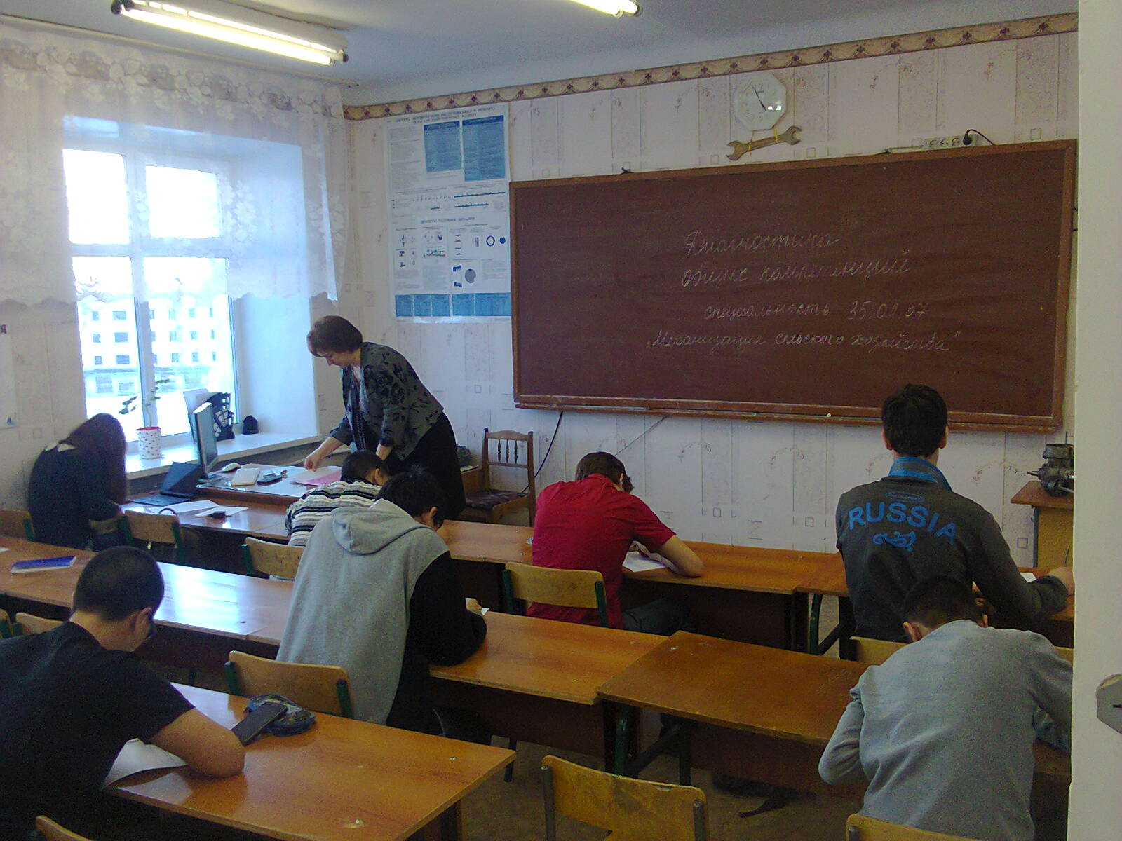
Рис. 14 Е.А. Белецкая проводит опрос у группы ТМ 02-14 «Механизация сельского хозяйства»
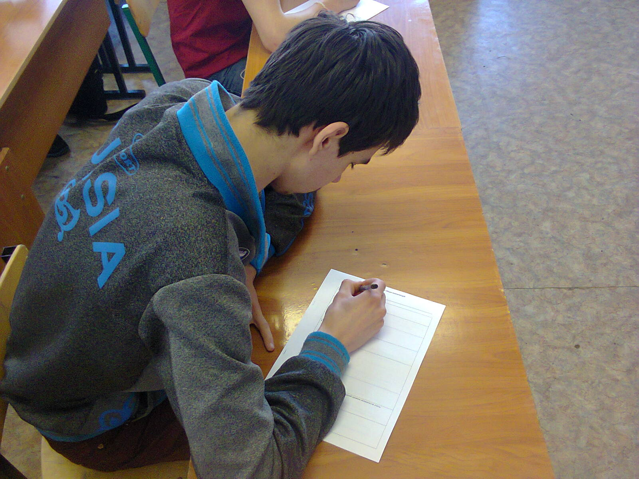
Рис. 15 Студент группы ТМ 02-14 «Механизация сельского хозяйства» за работой

Олимпиада по инженерной графике

Проектирование, изготовление и эксплуатация машин, механизмов, приборов связаны с изображением изделия на эскизах, технических рисунках, чертежах, схемах. Дисциплина « Инженерная графика» готовит студентов к выполнению и чтению чертежей так же, как знание азбуки и грамматики позволяет человеку читать и писать.
Инженерная графика дает студенту умение и необходимые навыки выполнять и читать технические чертежи, чтобы понять конструкцию и способ применения изображаемого изделия, а также выполнять рабочие чертежи деталей и конструкторскую документацию.
Изучение компьютерной графики выделено в отдельную дисциплину, что позволяет освободить студента от трудоемких, однотипных чертежных работ, которые на ПЭВМ выполняются качественнее, точнее и быстрее. Автоматизация инженерно-графических работ не только ускоряет процесс проектирования и разработки конструкторской документации, но и ставит его на более высокий профессиональный уровень.
Олимпиада проводилась с использованием автоматизированной системы компьютерной графики Kompas 3D 15. Задача студентов группы ТМ 02-14 «Механизация сельского хозяйства» заключалась в следующем:
- Создать из выбранного шаблона масштаб чертежа
- Сделать геометрическую расстановку осей
- Выполнить по заданным размерам соответствующий чертеж первичного вала КПП автомобиля ЗИЛ 4310
Критерии оценки были следующими:
- Максимальное быстрое время выполнения чертежа;
- Соответствие требованием конструкторской документации;
- Соответствие и выдержка размеров;
- Соответствие требованиям ГОСТ (без нарушения допусков на погрешность программного комплекса).
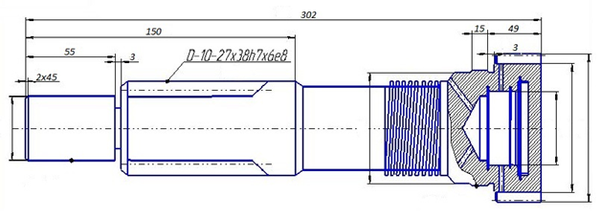
Рис. 16 Задание на разработку первичного вала КПП автомобиля ЗИЛ 4310 в программном комплексе Kompas 3D 15

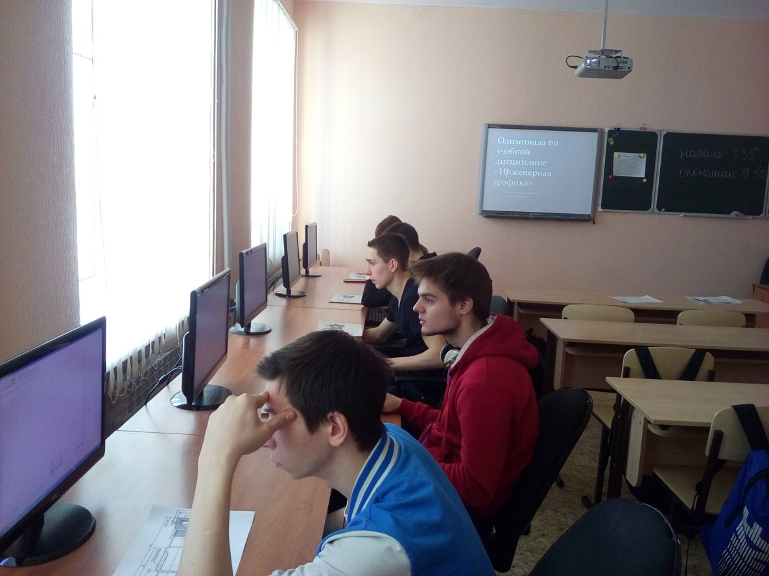
Рис. 17 Фото с олимпиады по инженерной графике (группа ТМ 02-14 «Механизация сельского хозяйства»)

По результатам олимпиады призовое место получил студент группы ТМ 02-14 «Механизация сельского хозяйства» Минеев Р.А.

Заключение
Требования к современному работнику, включают следующие характеристики: обладание мотивацией осваивать новое знание как можно скорее и эффективнее; умение учиться; владение навигационными и информационными навыками; владение общими знаниями предмета, умением понимать тексты и постигать смыслы. Очевидно, что все эти качества развиваются в результате самостоятельной учебной деятельности обучающегося.
В современном профессиональном образовании, а также на рынке труда имеется интегрированное понятие, выражающее способность индивида самостоятельно применять в определенном контексте различные элементы знаний и умений, это понятие компетенции. Освоение определенного уровня компетенции есть способность использовать и сочетать знания, умения и широкие компетенции в зависимости от меняющихся требований конкретной ситуации или проблемы.
В новых условиях хозяйствования компетентность, инициативность, предприимчивость работников решающим образом влияет на эффективность производства. Компетентность нужна не только в технических, но и организационных, управленческих и экономических вопросах. Именно на этом качестве должны основываться деловая инициативность и предприимчивость. Переход к рыночным отношениям и эффективное функционирование сельскохозяйственного производства возможно только на основе механизации и автоматизации и при качественном применении высокопроизводительной техники.
Техники - механики - неотъемлемая часть команды машинно – тракторного парка. Человек, который обслуживает и ремонтирует технику, с одной стороны, должен работать не спеша, обдумывая свои действия, чтобы ничего не сломать. А с другой стороны, такая профессия требует умения быстро принимать решения в экстренных ситуациях таких как: обоснование оптимального состава и режимов работы МТА, выбор ресурсосберегающих технологий возделывания сельскохозяйственных культур, разработка научно обоснованных правил выполнения механизированных работ, обоснование ресурсосберегающих методов и средств технического обслуживания МТП. Каким и должен обладать современный техник – механик.
Данная методическая разработка адресована всем преподавателям специальных дисциплин, преподавателям общеобразовательных дисциплин при проведении внеклассных мероприятий.

Список использованных источников:

- Федеральный Государственный Образовательный Стандарт среднего профессионального образования по специальности 35.02.07 Механизация сельского хозяйства (Приказ № 456 от 07.05.2014г.)
- Ежемесячный теоретический и научно-методический журнал «Среднее профессиональное образование» (выпуск № 12, 2015г, с. 28-31 «Система диагностирования и оценки сформированности у студентов общих компетенций» С.А. Титова, зам. директора Ростовского-на-Дону автотранспортного колледжа)
- П.А. Колесник Материаловедение на автомобильном транспорте / П.А. Колесник, В.С. Кланица – М.: Академия, 2007 г. – 320 с.
- Инженерная графика: практикум для среднего профессионального образования / Е.В. Осит – Орел: ФГБОУ ВПО «Госуниверситет – УНПК», 2012 – 185 с.
- Проектирование современных образовательно-профессиональных программ по направлениям педагогического образования: Методические рекомендации. — СПб.: Изд-во РГПУ им. А. И. Герцена, 2008.—187 с.
- http://osagte.ru

